

**TÀI LIỆU THIẾT KẾ BAN ĐẦU**

**Thiết kế kiến trúc của dự án**

**Lawyer Connect**

**Được soạn bởi:   
Hoàng Đức Dương**

**Hà Tiến Đông  
Đào Thị Bình An**

**Bùi Huyền Tâm**

**Hoàng Duy Hưng**

**Trường Đại học Công nghệ, ĐHQGHN**

**Hà Nội, 26-04-2024**

**Mục lục**

**1. Kiến trúc hệ thống 3**

1.1. Vấn đề đặt ra 3

1.2. Kiến trúc MVC 4

1.3. Biểu đồ thành phần hệ thống 4

**2. Biểu đồ tuần tự các ca sử dụng chính 6**

2.1. Đăng ký 6

2.2. Đăng nhập 6

2.3. Tìm kiếm và xem hồ sơ luật sư 7

2.4. Quản lý cuộc hẹn 9

2.5. Report 10

2.6. Đánh giá, phản hồi về luật sư 11

2.7. Xem và chỉnh sửa thông tin 12

2.8. Thay đổi mật khẩu 13

2.9. Admin quản lý người dùng và trang web 14

2.9.1. Tạo tài khoản 14

2.9.2. Xóa tài khoản 15

2.9.3. Cập nhật tài khoản 16

2.9.4. Xóa cuộc hẹn 17

2.9.5. Chỉnh sửa cuộc hẹn 18

**3. Biểu đồ lớp các ca sử dụng 19**

3.1. Đăng nhập 19

3.2. Đăng ký 20

3.3. Đổi mật khẩu 21

3.4. Cập nhật thông tin 22

3.5. Tìm kiếm luật sư 22

3.6. Xem thông tin luật sư 23

3.7. Quản lý cuộc hẹn 23

3.8. Report 24

3.9. Đánh giá, phản hồi về luật sư 24

3.10. Admin quản lý người dùng và trang web 25

**4.** **Thiết kế cơ sở dữ liệu** **26**

4.1. Giới thiệu 26

4.2. Thiết kế 27

4.3. Tổng kết 2**8**

**5****. Mô phỏng giao diện các chức năng 29**

5.1. Đăng ký/Đăng nhập 29

5.2. Tìm kiếm luật sư 31

5.3. Lịch hẹn 31

5.4. Gửi phản hồi 33

5.4.1. Gửi khiếu nại 33

5.4.2. Feedback 33

5.5. Quản lý tài khoản 34

5.6. Admin 34

**6****. Giao diện ngoài** **34**

# **Kiến trúc hệ thống**

## *Kiến trúc Client - Server*

* **Client-Side (Frontend):** React.js: Đây là nơi xây dựng giao diện người dùng (UI) và xử lý các tương tác người dùng. Trong mô hình này, các yêu cầu từ người dùng được gửi đến máy chủ để xử lý, và kết quả được trả về để hiển thị trên trình duyệt.
* **Server-Side (Backend):** Node.js với Express.js: Đây là nơi xử lý các yêu cầu từ phía client, thường là các yêu cầu HTTP. Backend có thể thực hiện các hoạt động như xử lý dữ liệu, truy xuất cơ sở dữ liệu (MongoDB), xác thực người dùng, và trả về dữ liệu cho frontend.
* **Database:** MongoDB: Dùng để lưu trữ và quản lý dữ liệu. Trong trường hợp này, MongoDB thường được sử dụng với Node.js thông qua các thư viện như Mongoose để tương tác với cơ sở dữ liệu.

## *Thành phần hệ thống*

### ***Biểu đồ thành phần hệ thống***

Biểu đồ các thành phần hệ thống của chúng tôi:

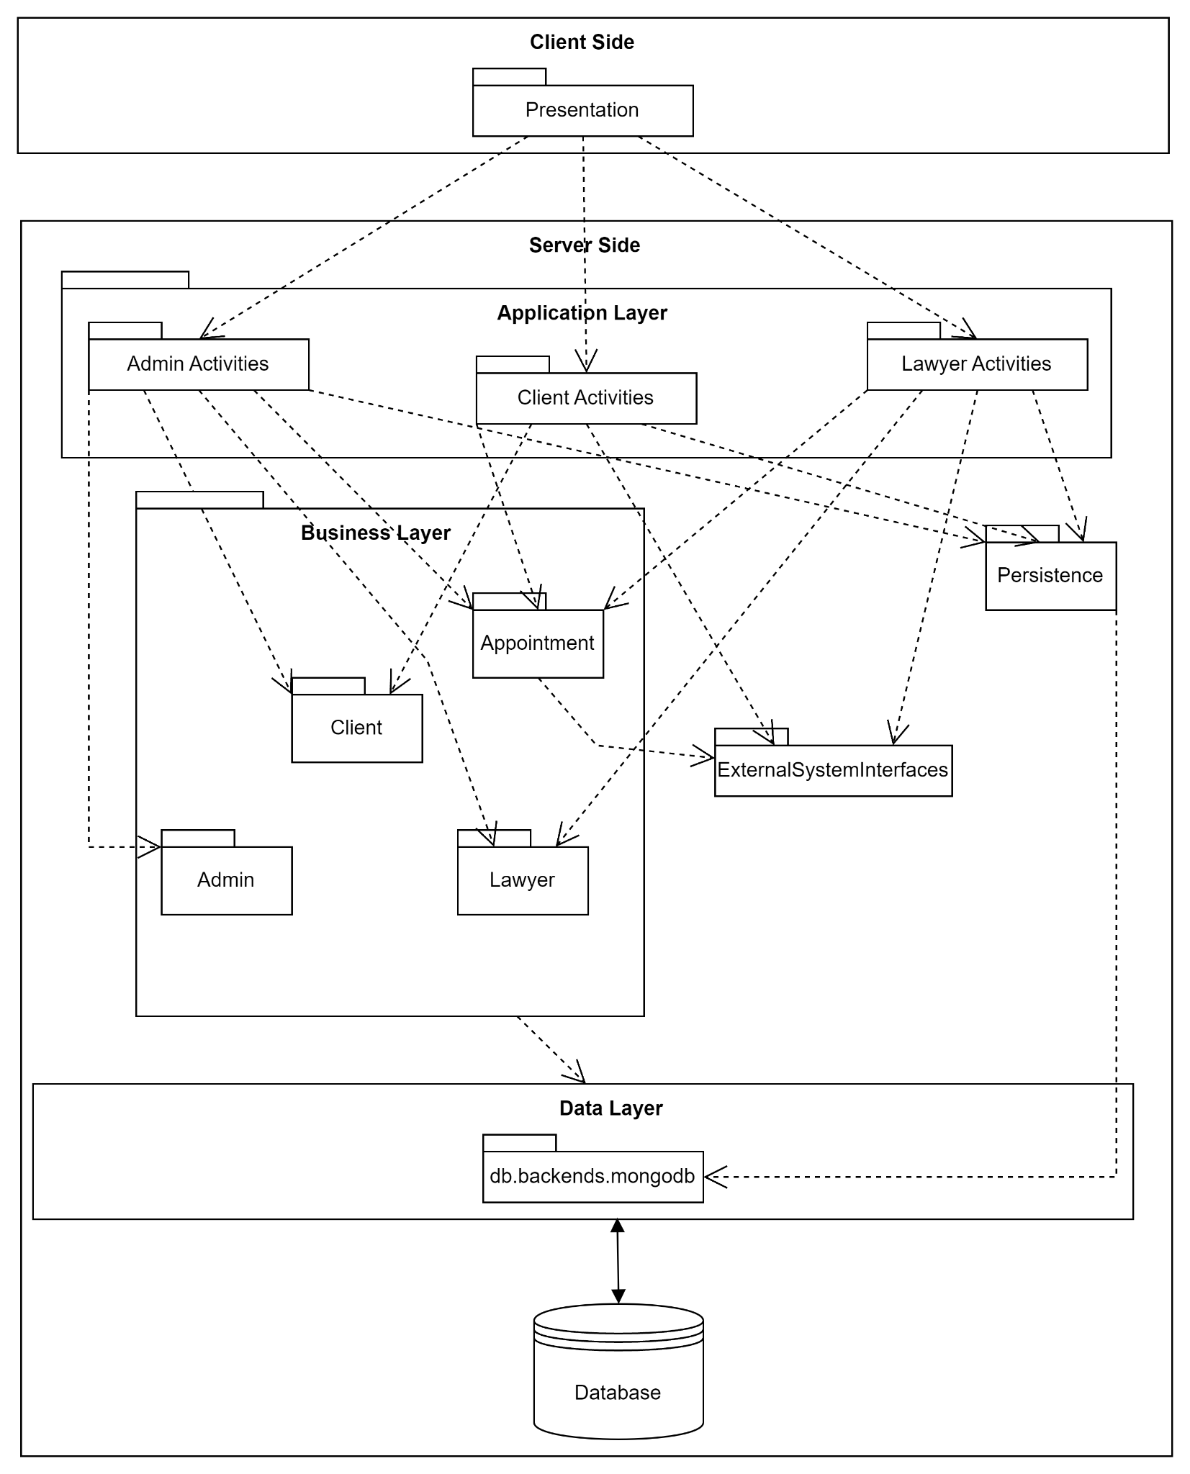

*Hình 0: Biểu đồ các thành phần hệ thống*

### ***Giao diện người dùng (Presentation)***

Các thành phần lớp Giao diện người dùng triển khai các chức năng cần thiết để cho phép người dùng tương tác với ứng dụng.

### ***Lớp ứng dụng (Application Layer)***

Chúng tôi đặt các hoạt động của khách hàng và luật sư và admin trong lớp này, chúng tôi tách biệt việc quản lý tương tác của người dùng và quy tắc logic với các lớp khác vì chúng thể hiện các nhóm chức năng khác nhau:

* Các hoạt động của admin có chức năng quản lý hệ thống, vì vậy nó tương tác với tất cả thành phần trong lớp logic xử lý.
* Cả khách hàng và luật sư dựa vào thành phần riêng của mình để quản lý tài khoản cá nhân, cả hoạt động của khách hàng và luật sư đều tương tác với thành phần cuộc hẹn (Appointment) để đặt lịch, xử lý.

### ***Lớp logic xử lý (Business Layer)***

Cách thành phần trong lớp logic xử lý để quản lý, xử lý dữ liệu các thành phần logic liên quan đến các đối tượng. Cách thành phần này phụ thuộc vào thành phần Persistence để lưu trữ và truy xuất dữ liệu từ cơ sở dữ liệu.

### ***Lớp truy xuất dữ liệu (Data Layer)***

Thành phần trong lớp này chịu trách nhiệm xử lý các tương tác với cơ sở dữ liệu, cung cấp một tập hợp các giao diện, phương thức hoặc lớp trừu tượng hóa các chi tiết về hoạt động lưu trữ và truy xuất dữ liệu, cho phép các thành phần khác ở các lớp cao hơn tương tác với cơ sở dữ liệu mà không cần biết chi tiết triển khai cơ bản. Nó bao gồm các chức năng như: kết nối với cơ sở dữ liệu, thực hiện truy vấn, chèn – cập nhật – xóa dữ liệu.

# **Biểu đồ tuần tự các ca sử dụng chính**

## ***Đăng ký***

## 

*Hình 1: Biểu đồ tuần tự ca sử dụng đăng ký*

## ***Đăng nhập***

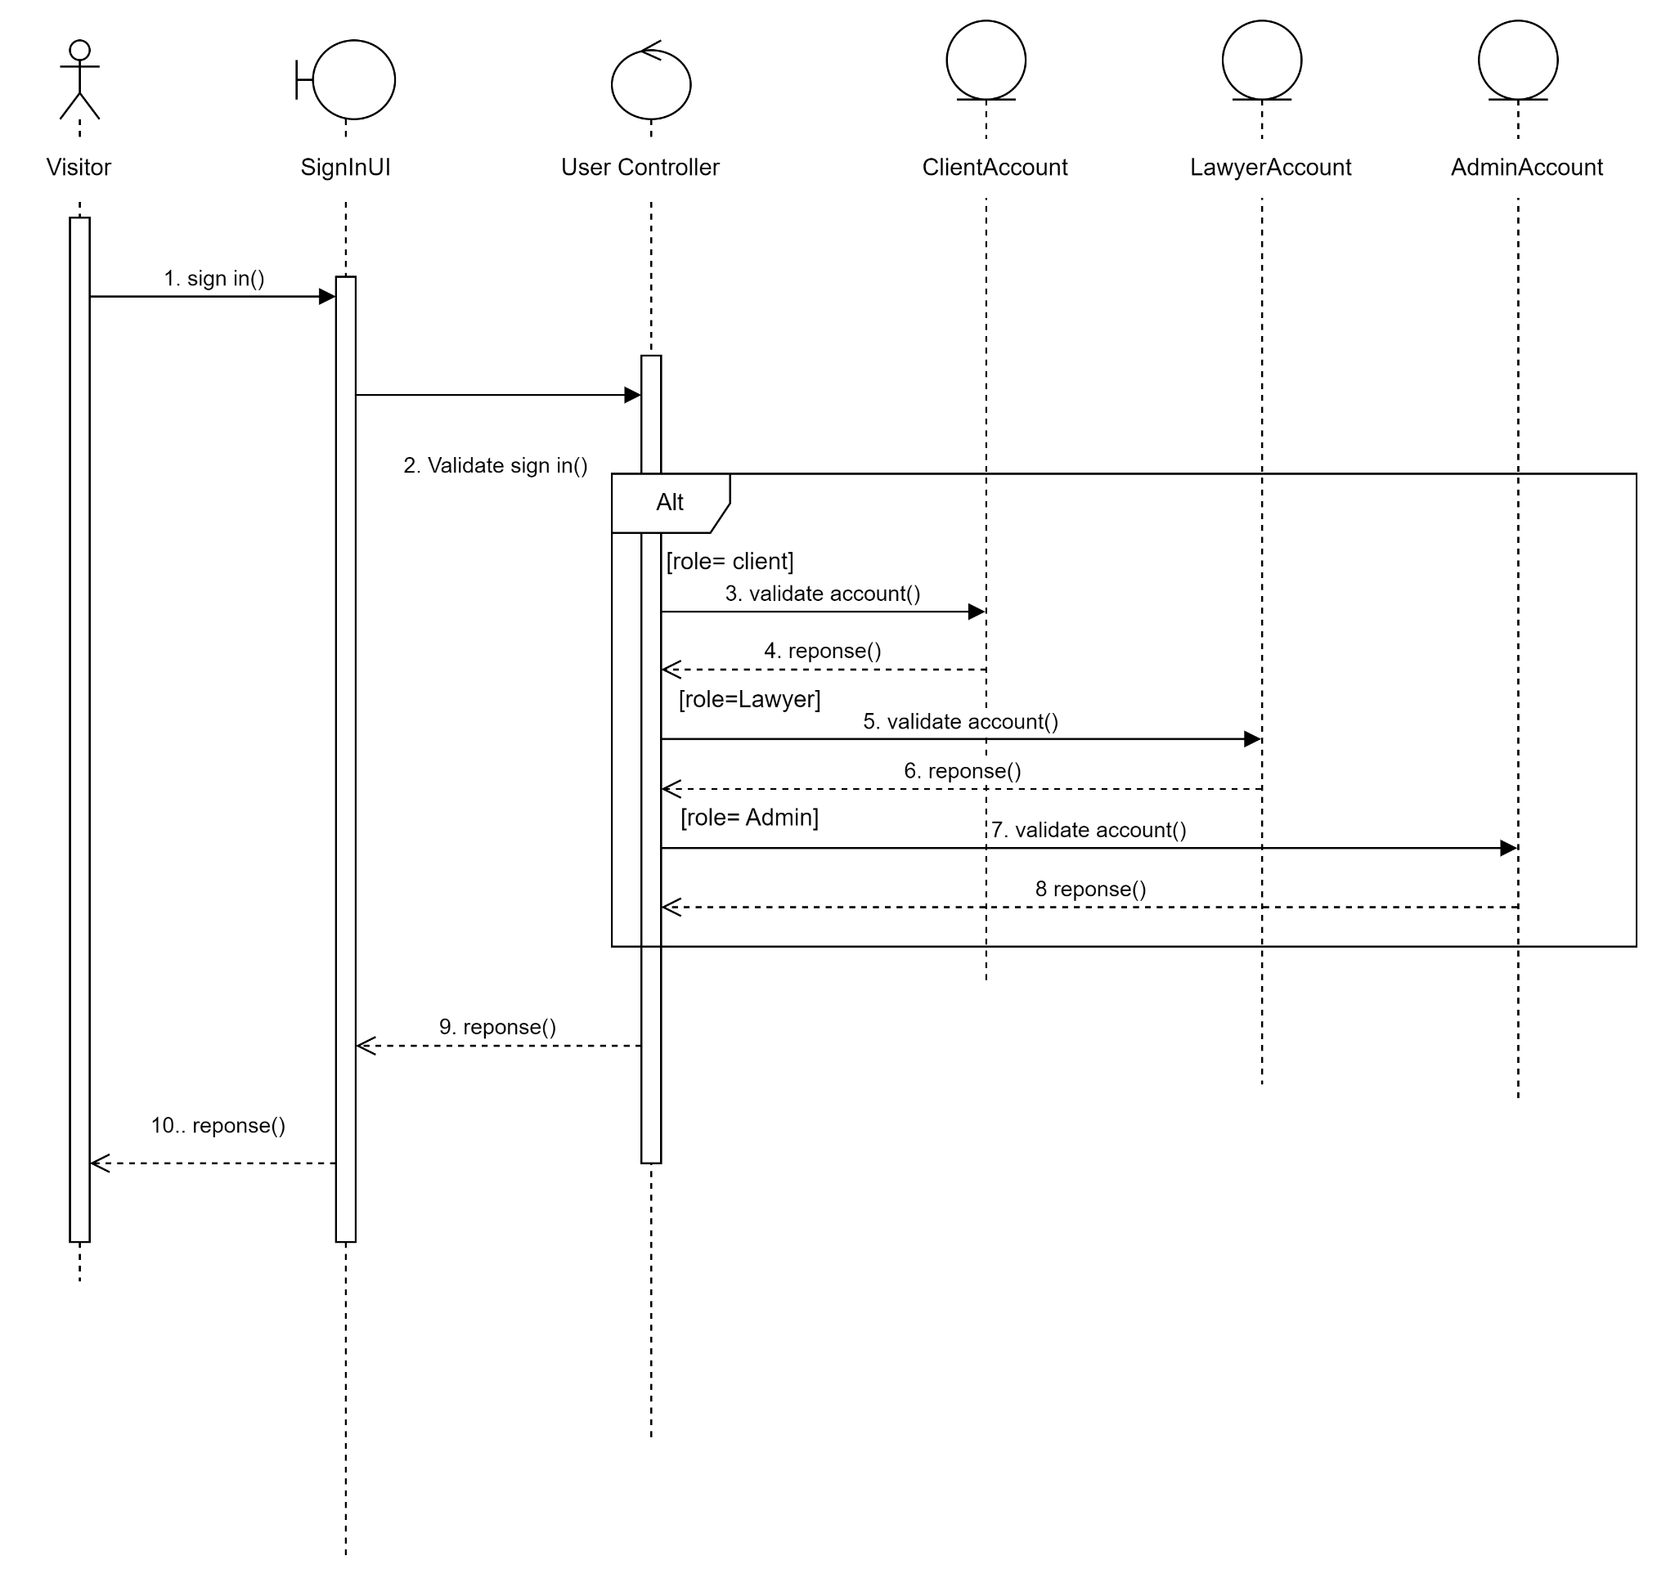

*Hình 2: Biểu đồ tuần tự ca sử dụng đăng nhập*

## ***Tìm kiếm và xem hồ sơ luật sư***

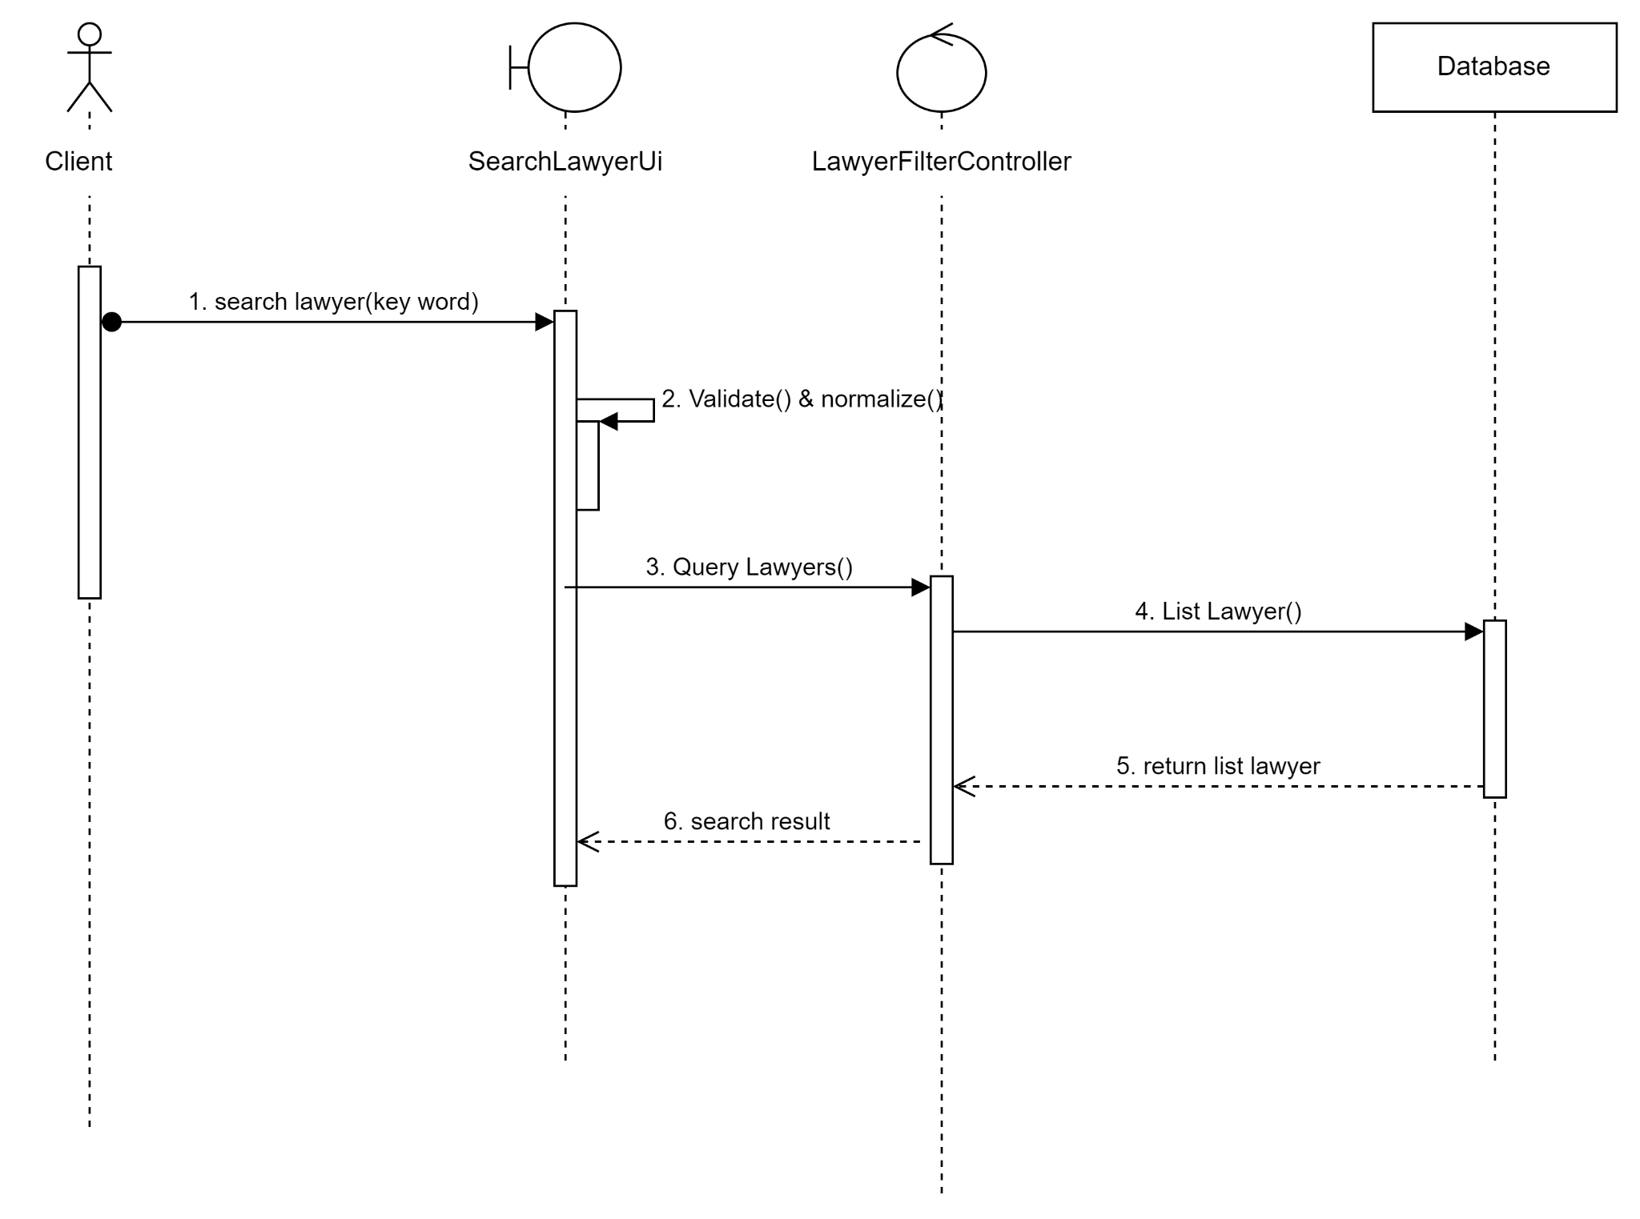

*Hình 3: Biểu đồ tuần tự ca sử dụng tìm kiếm và xem hồ sơ luật sư*

## ***Quản lý cuộc h****ẹn*

### ***Khách hàng tạo cuộc hẹn và chờ xác nhận của luật sư***

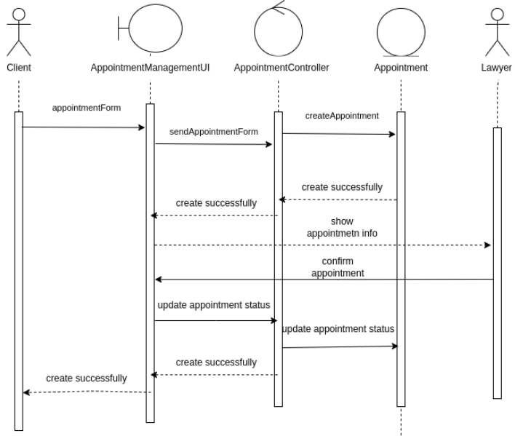

*Hình 4: Biểu đồ tuần tự ca sử dụng khách hàng tạo cuộc hẹn*

### ***Khách hàng xóa cuộc hẹn***

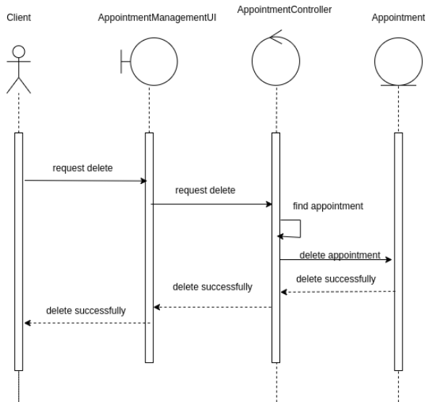

*Hình 5: Biểu đồ tuần tự ca sử dụng khách hàng xóa cuộc hẹn*

### ***Khách hàng xem thông tin về cuộc hẹn***

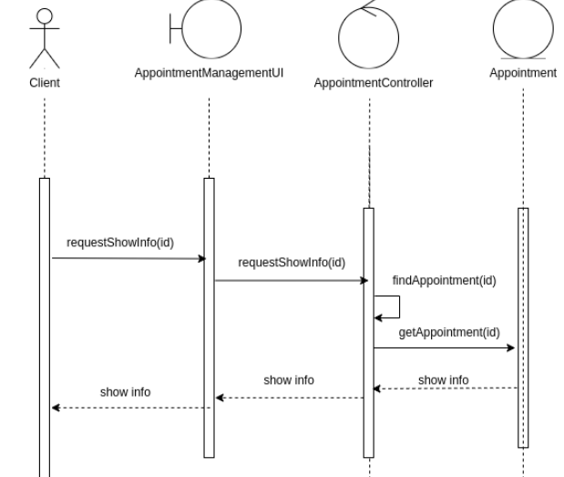

*Hình 6: Biểu đồ tuần tự ca sử dụng khách hàng xem thông tin cuộc hẹn*

### ***Luật sư xem thông tin về cuộc hẹn***

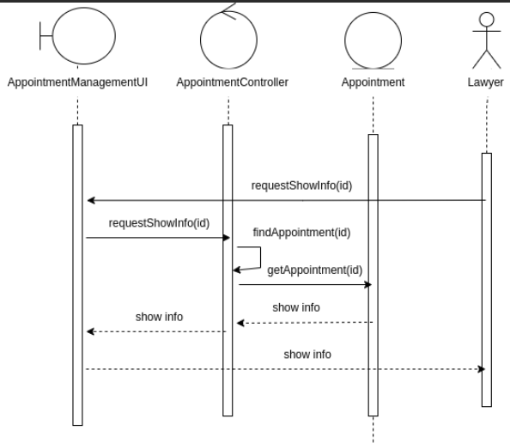

*Hình 7: Biểu đồ tuần tự ca sử dụng luật sư xem thông tin cuộc hẹn*

## *Gửi phản hồi*

### Gửi khiếu nại

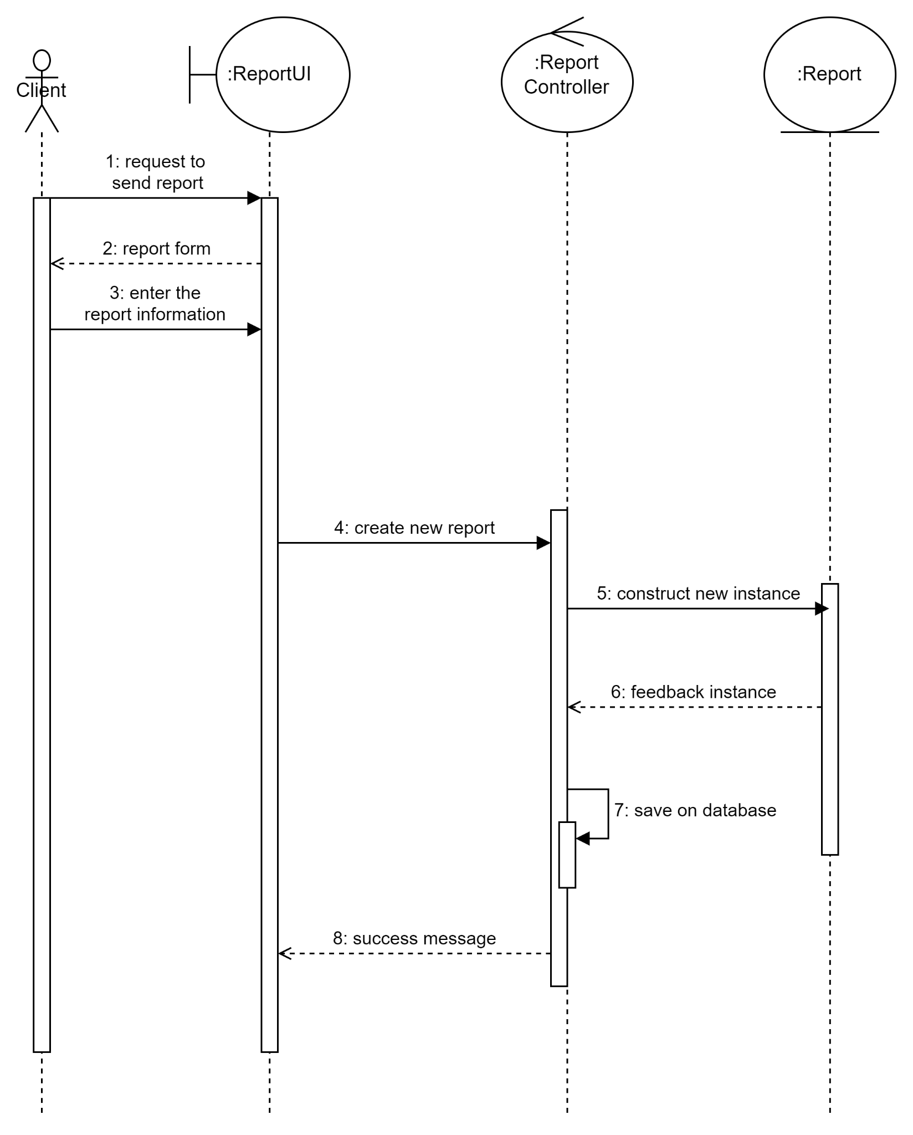

*Hình 8: Biểu đồ tuần tự ca sử dụng tạo báo cáo*

### Đánh giá, phản hồi về luật sư

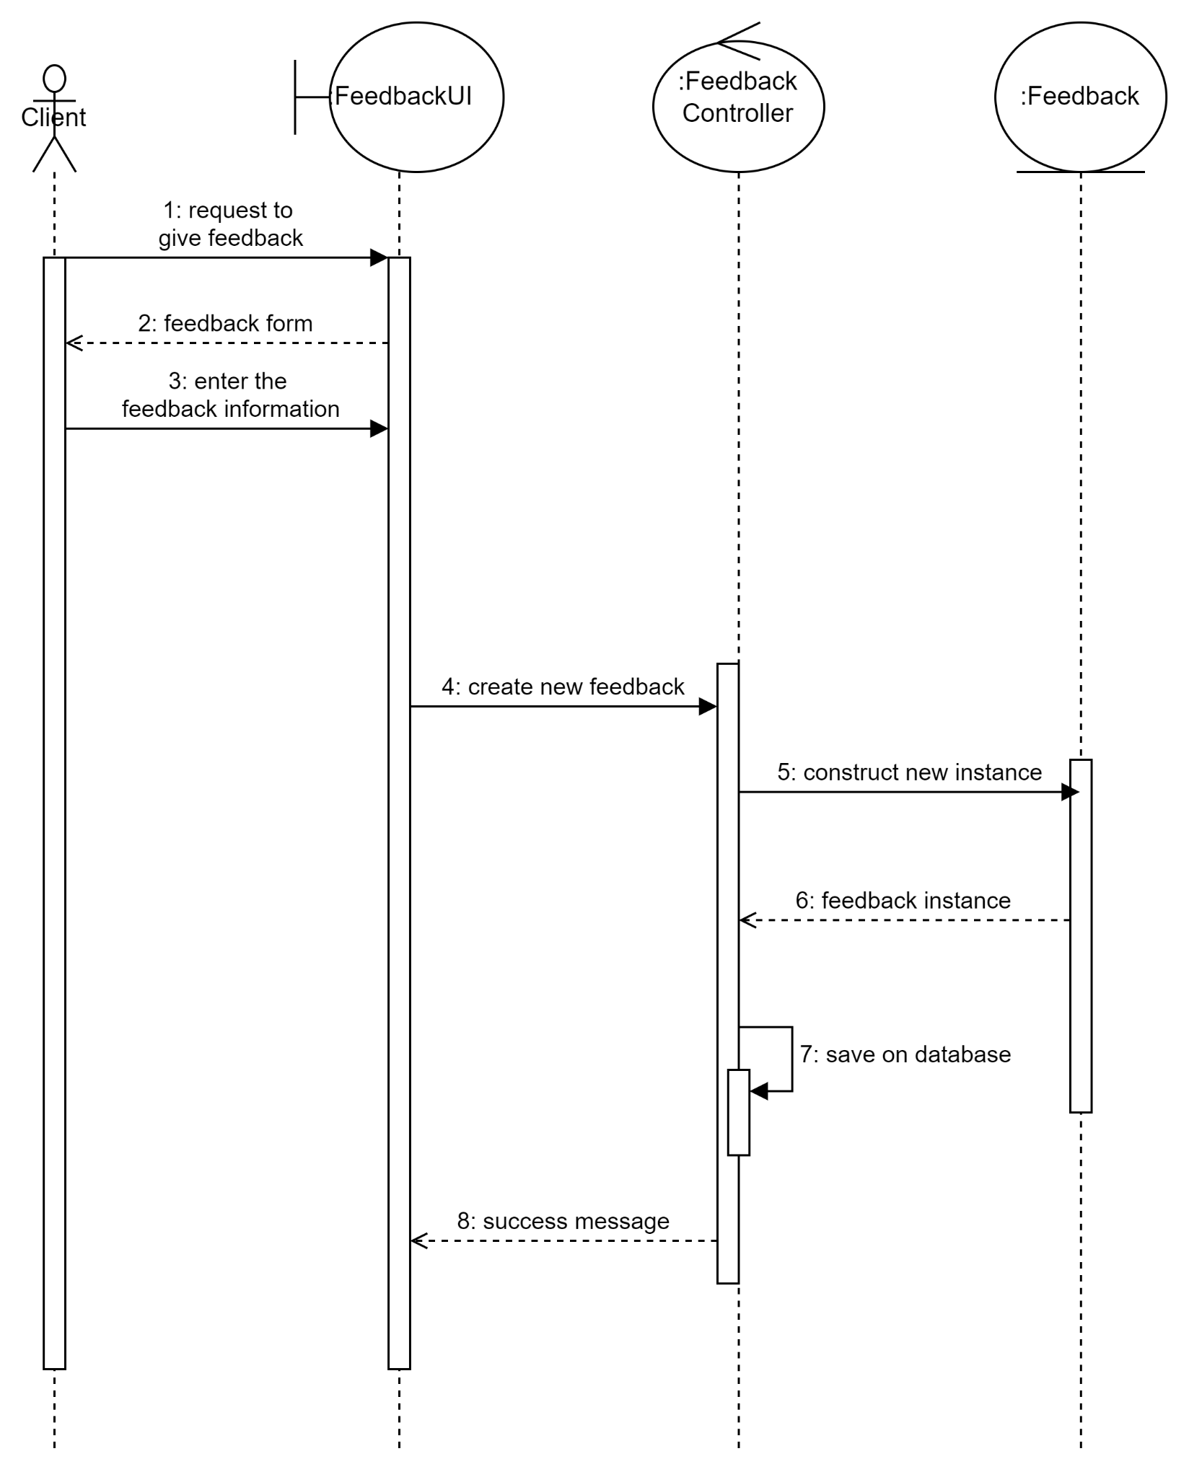

*Hình 9: Biểu đồ tuần tự ca sử dụng đánh giá, phản hồi về luật sư*

## Xem và cập nhật thông tin

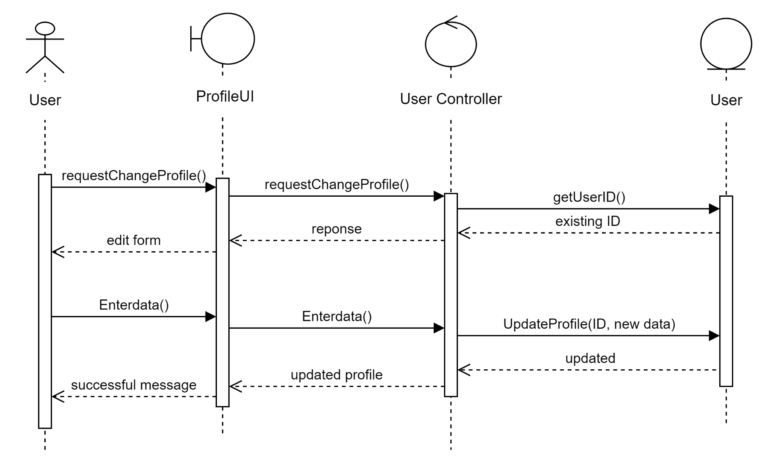

*Hình 10: Biểu đồ tuần tự ca sử dụng xem và cập nhật thông tin*

## ***Thay đổi mật khẩu***

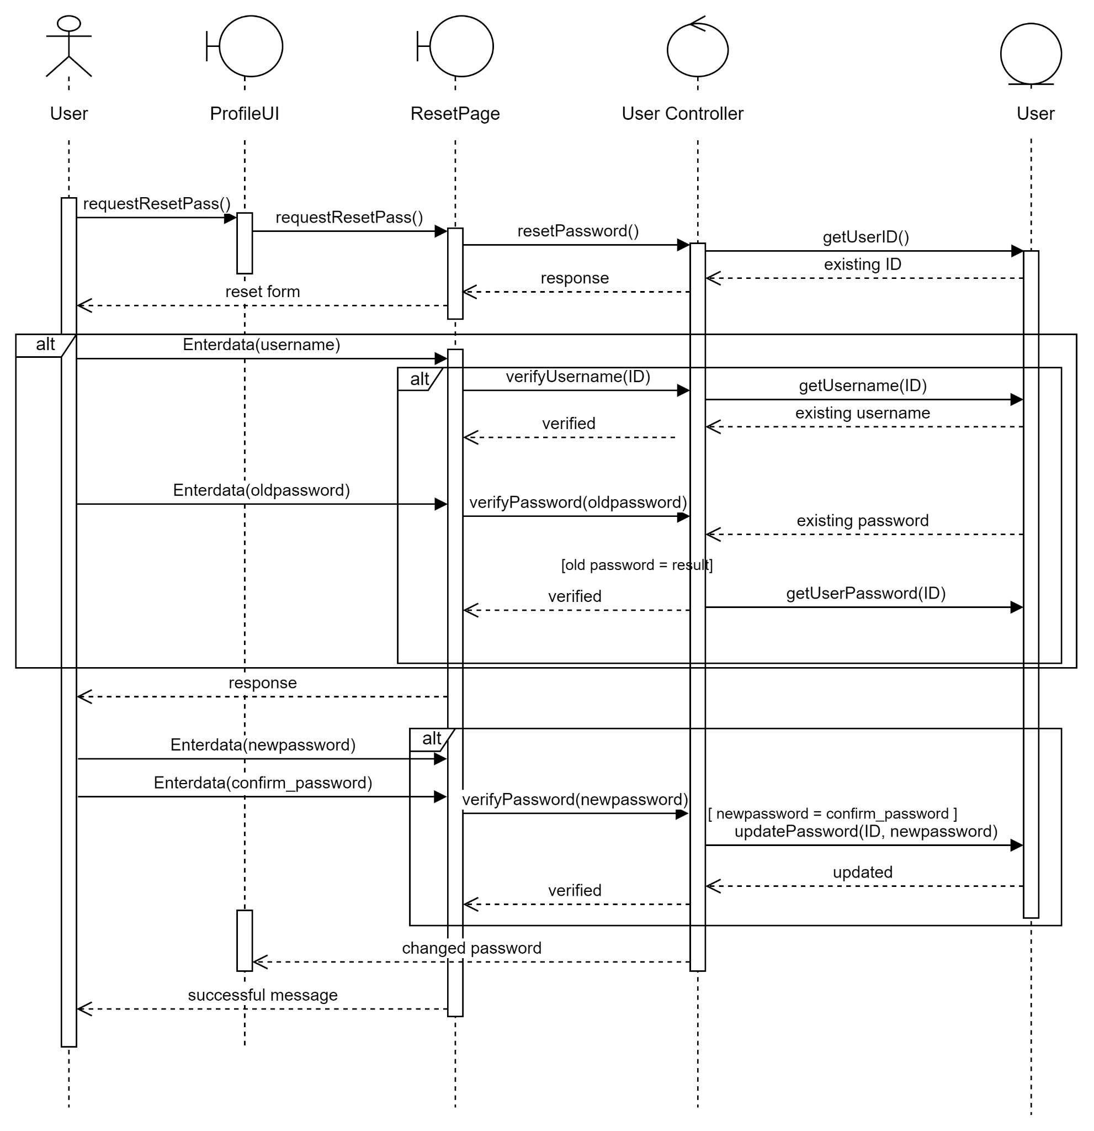

*Hình 11: Biểu đồ tuần tự ca sử dụng thay đổi mật khẩu*

## ***Admin quản lý người dùng và trang web***

### ***Tạo tài khoản***

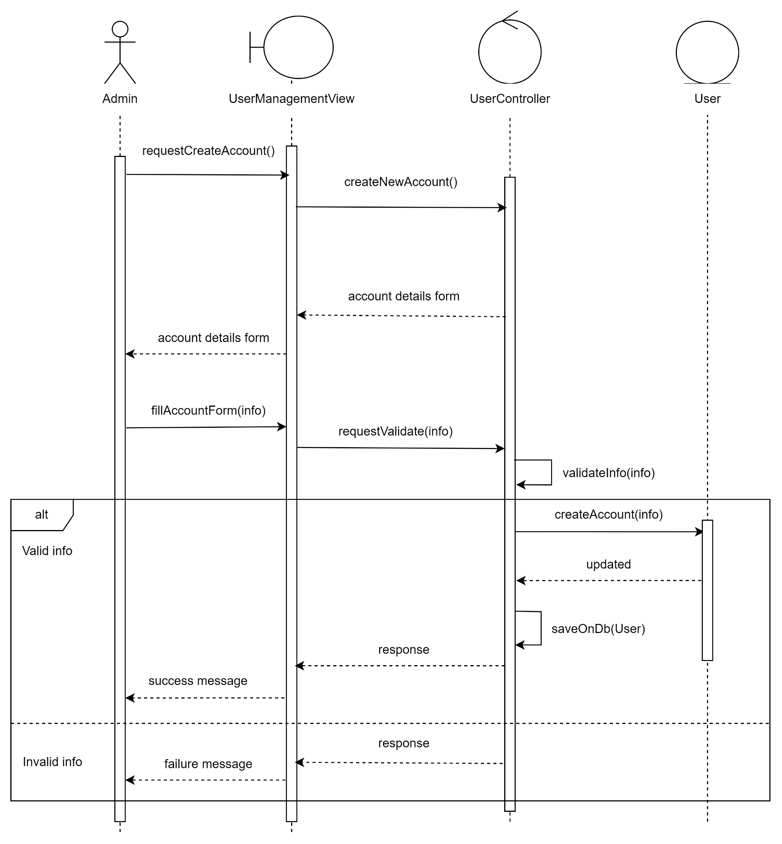

*Hình 12: Biểu đồ tuần tự ca sử dụng tạo tài khoản*

### ***Xem danh sách tài khoản và xóa tài khoản***

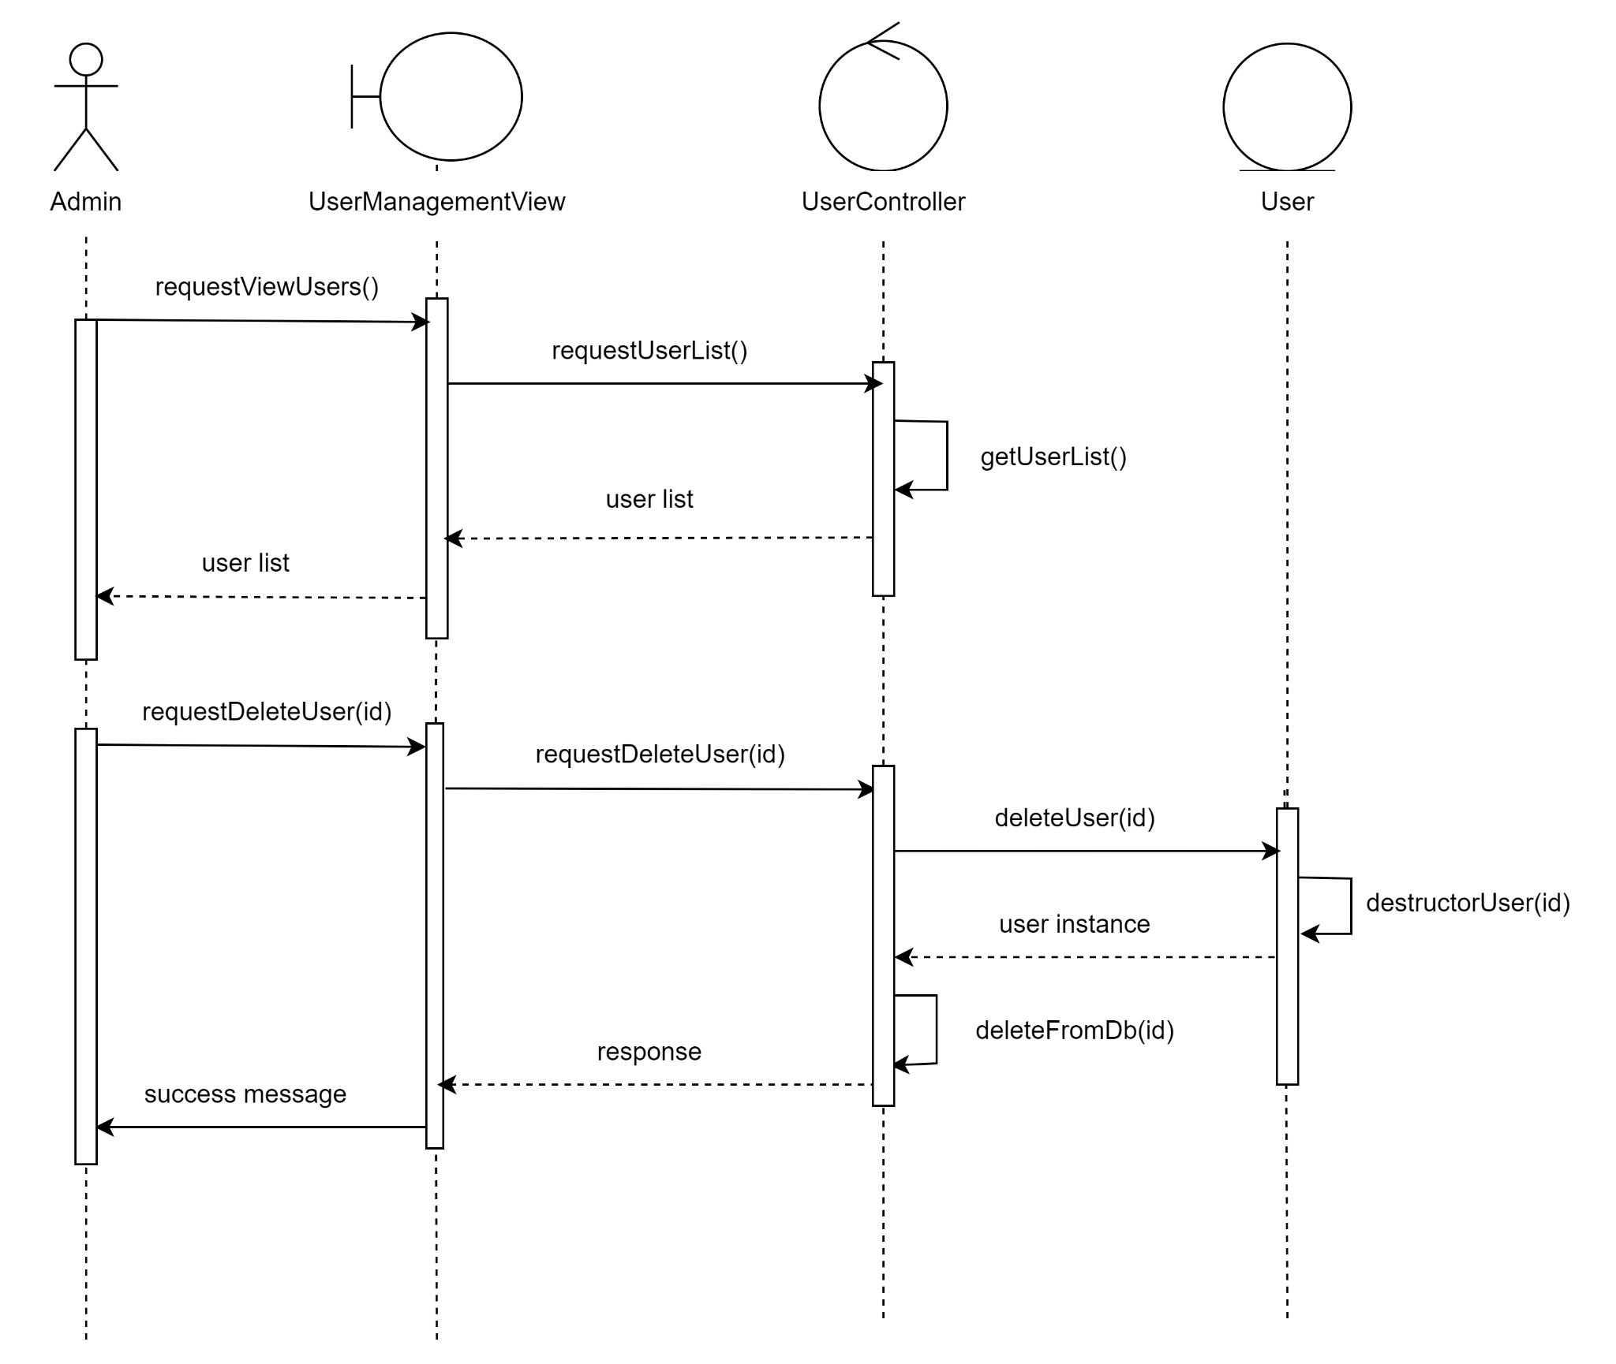

*Hình 13: Biểu đồ tuần tự ca sử dụng xem danh sách và xóa tài khoản*

### ***Cập nhật tài khoản***

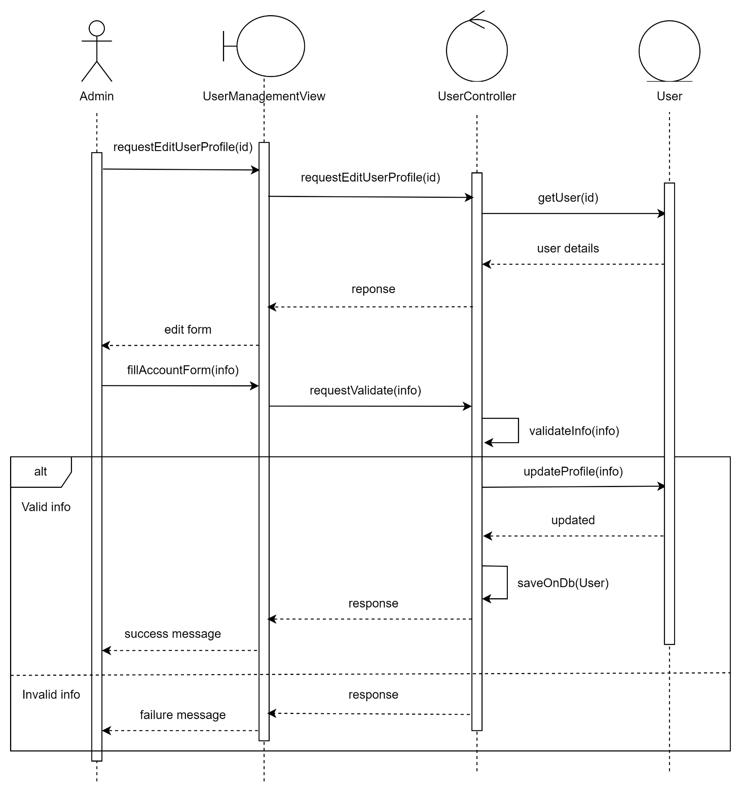

*Hình 14: Biểu đồ tuần tự ca sử dụng cập nhật tài khoản*

### ***Xem danh sách và xóa cuộc hẹn***

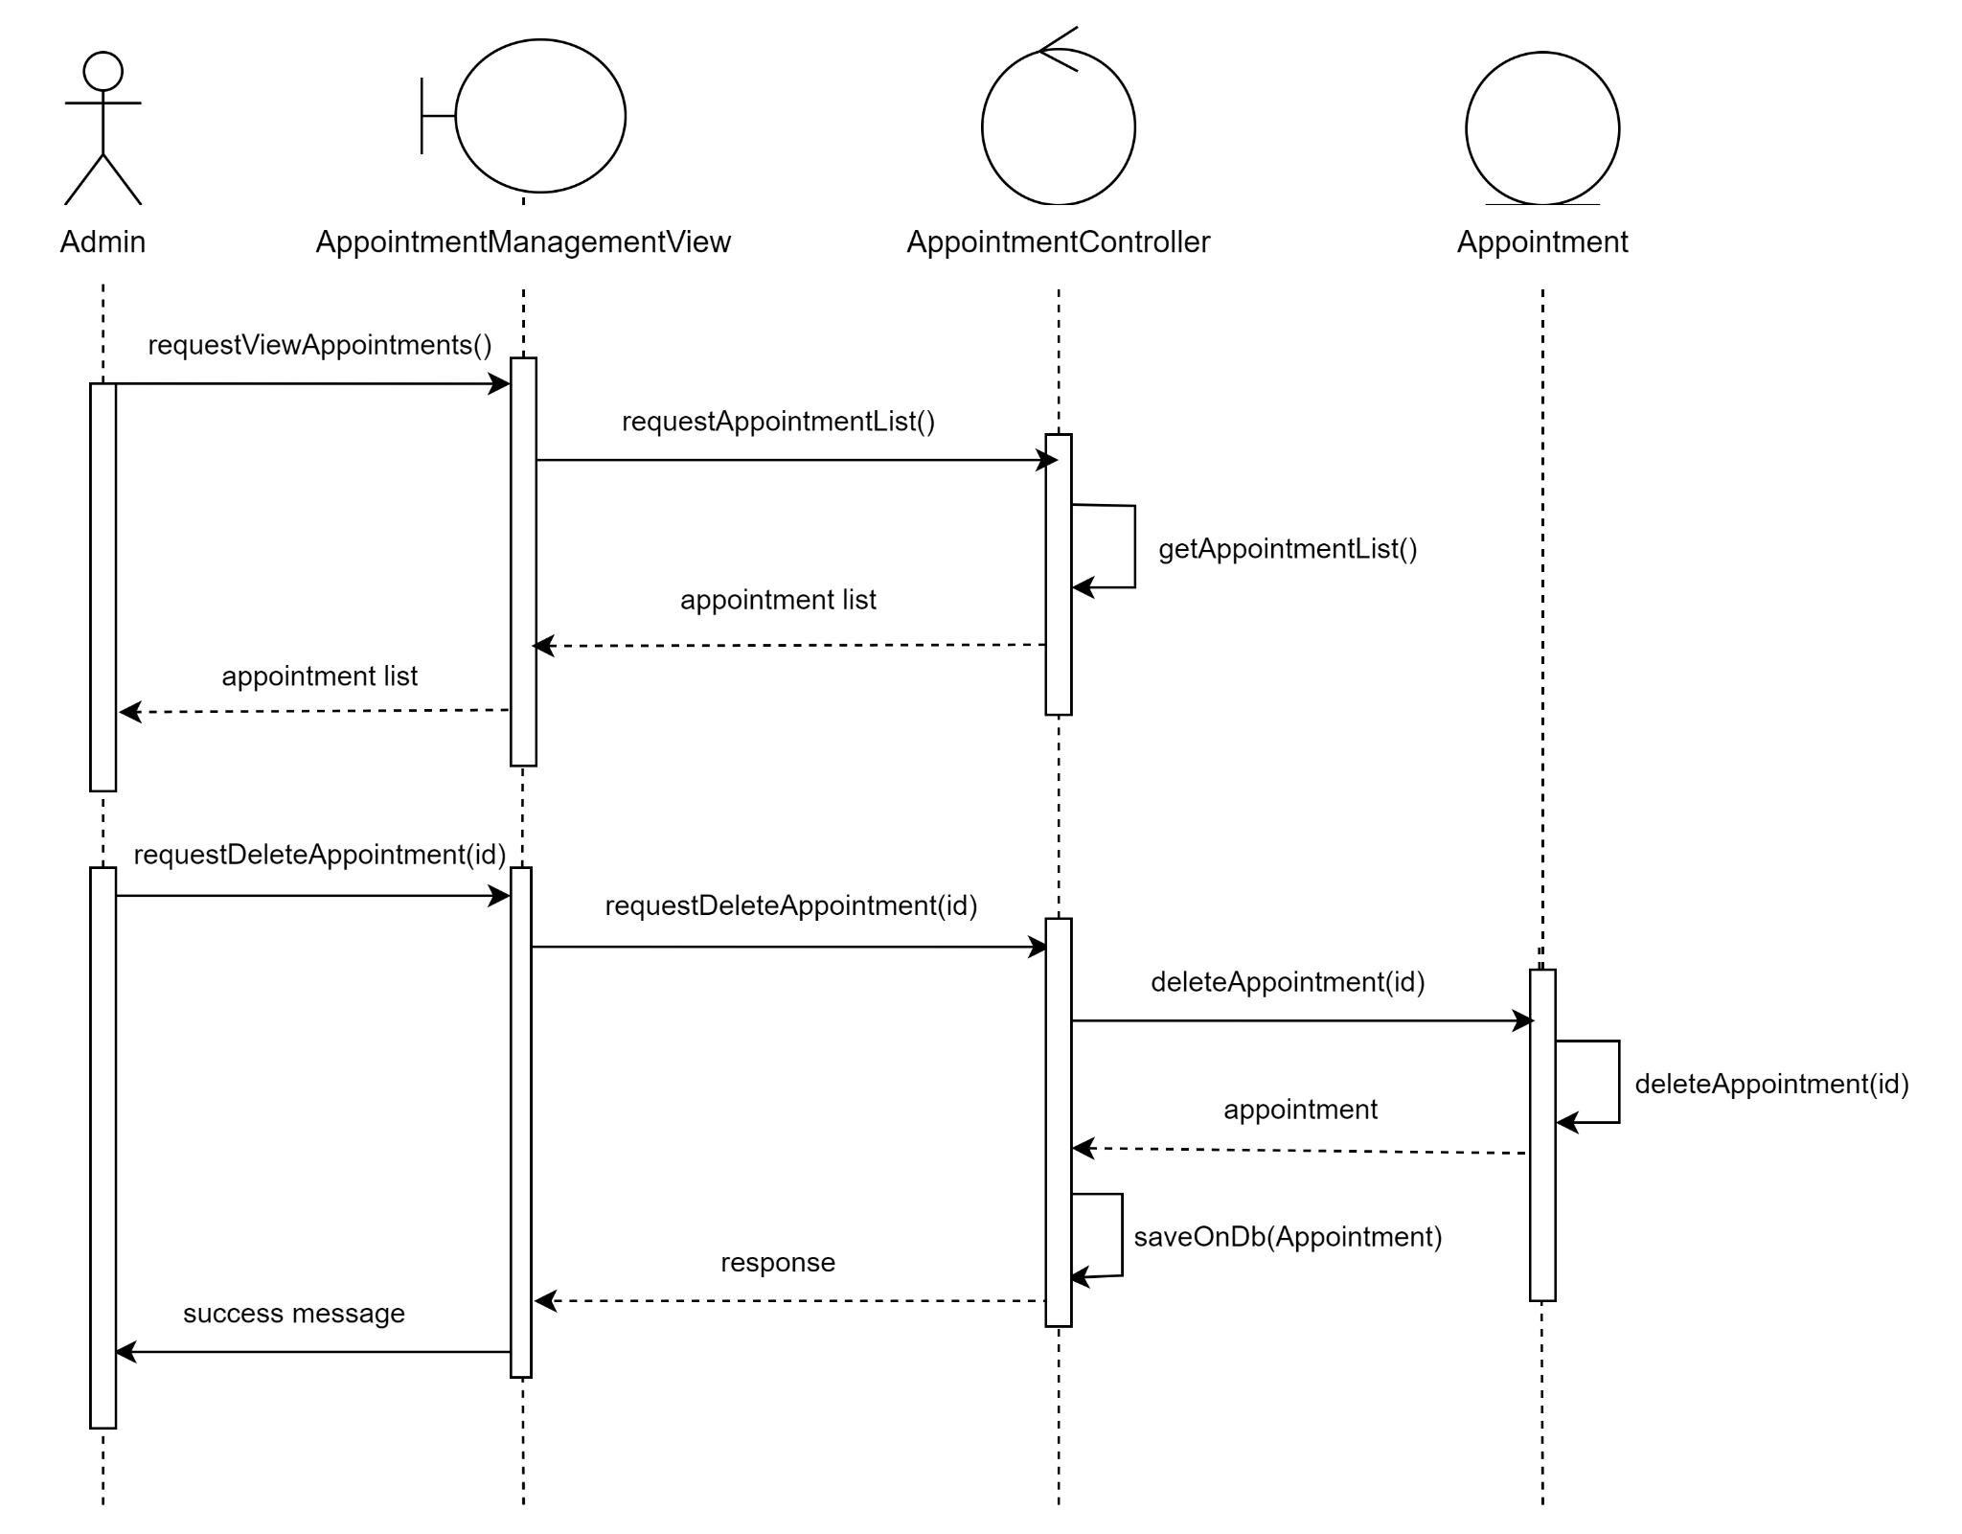

*Hình 15: Biểu đồ tuần tự ca sử dụng xem danh sách và xóa cuộc hẹn*

### ***Chỉnh sửa cuộc hẹn***

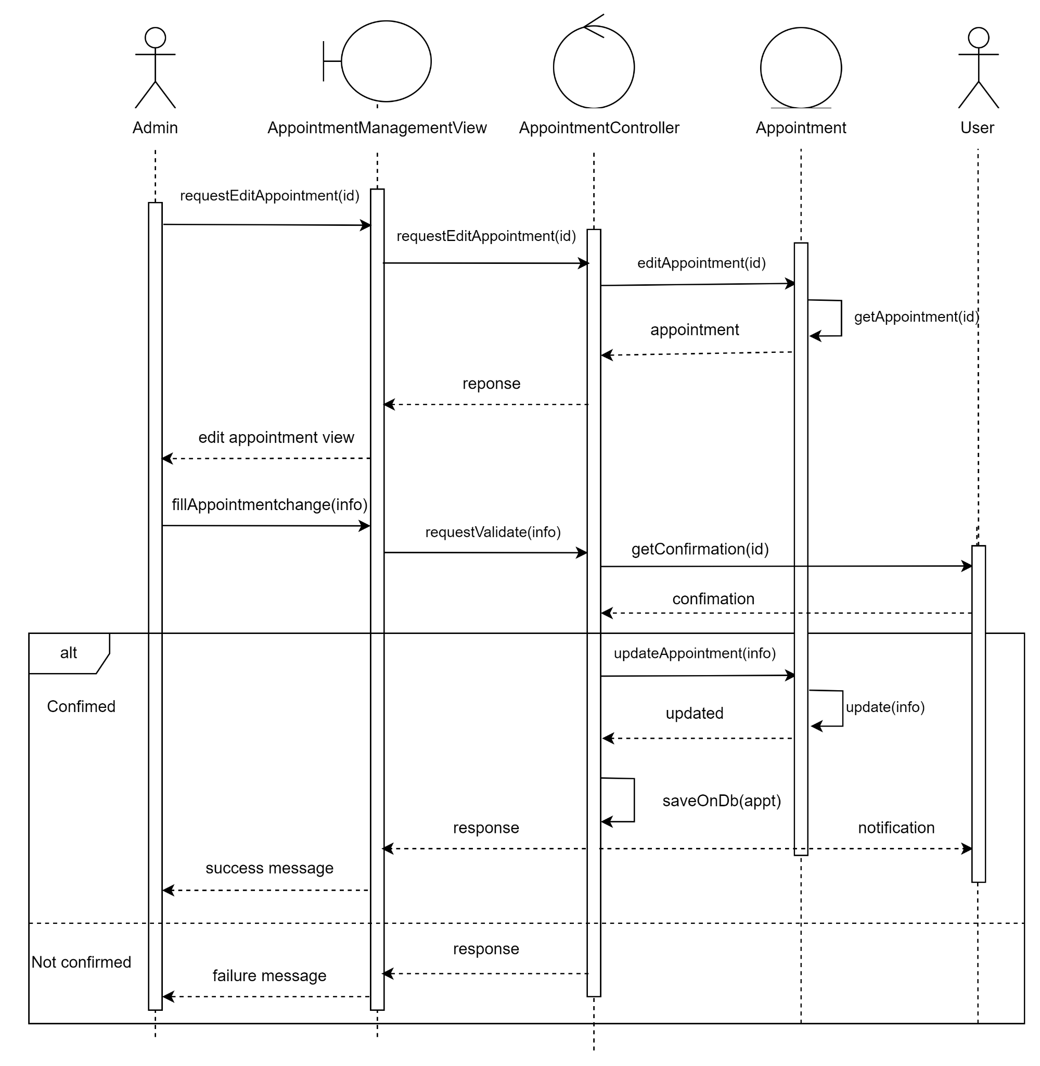

*Hình 16: Biểu đồ tuần tự ca sử dụng chỉnh sửa cuộc hẹn*

# **Biểu đồ lớp các ca sử dụng**

## ***Đăng nhập***

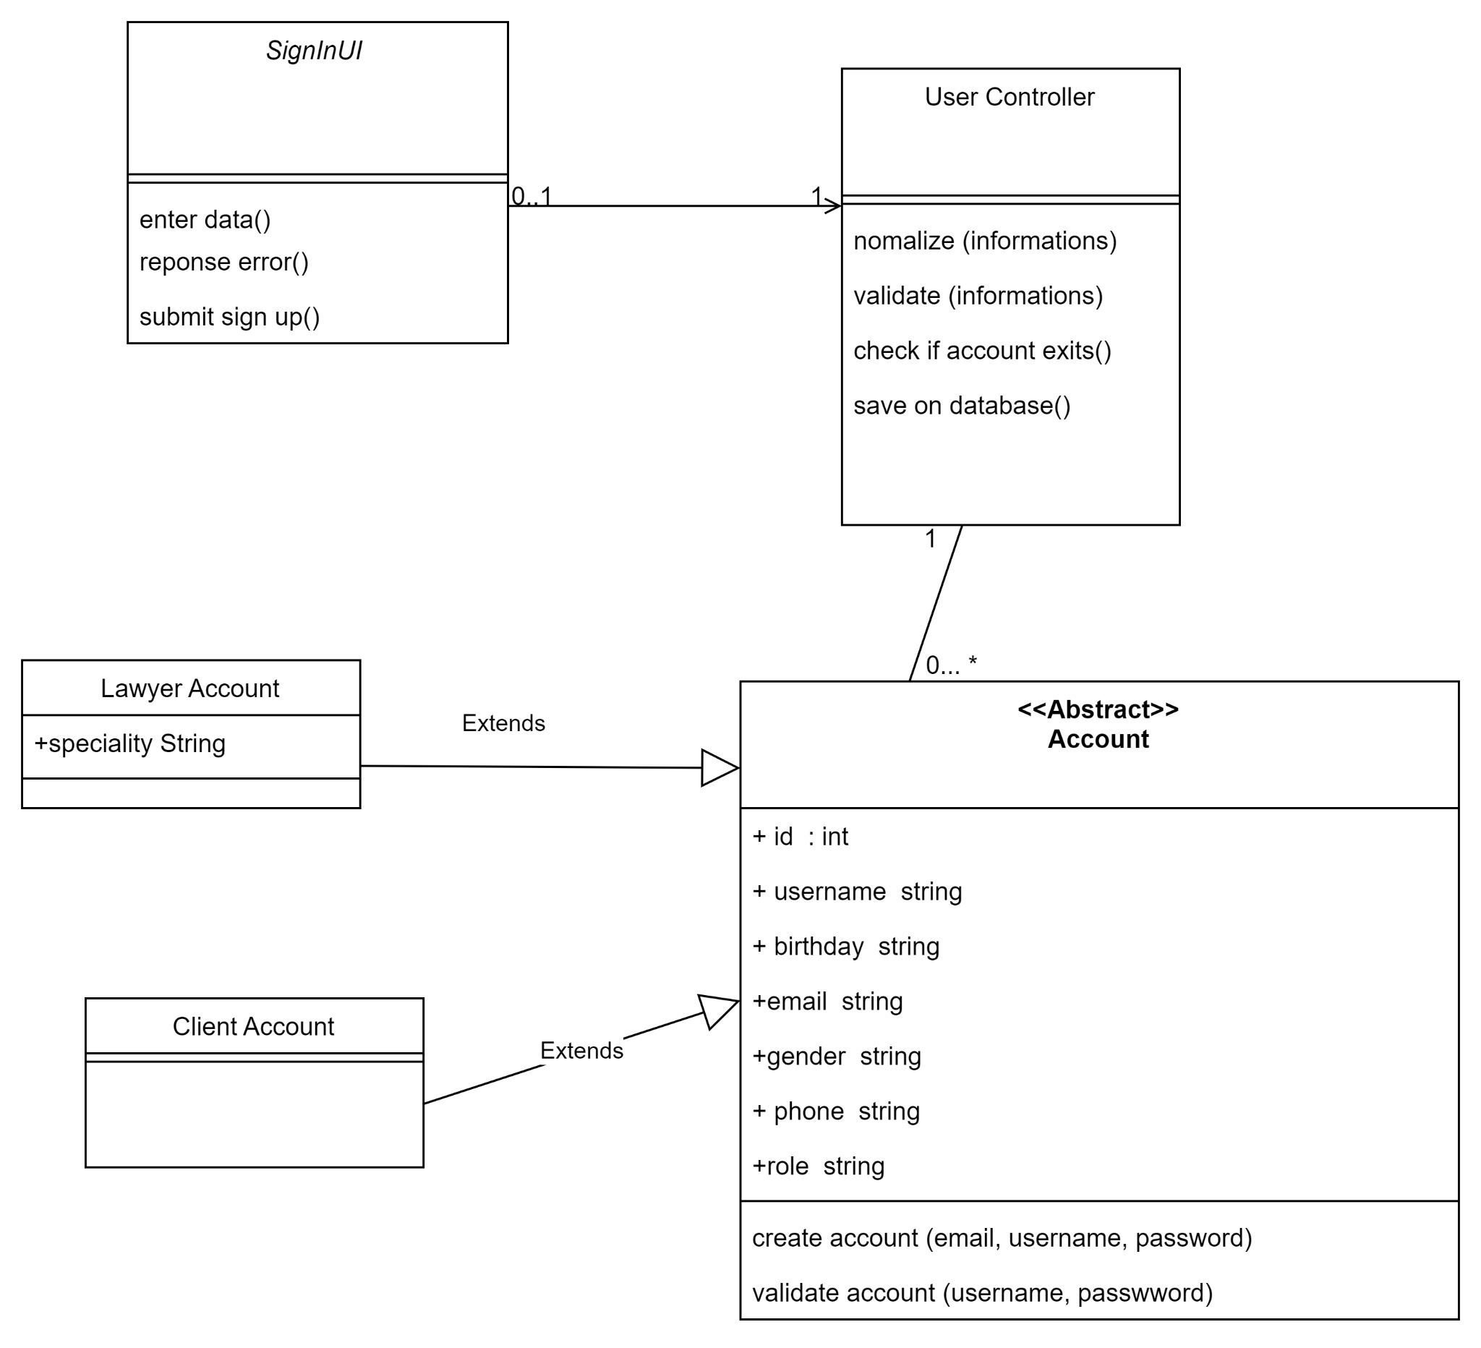

*Hình 17: Biểu đồ lớp ca sử dụng đăng nhập*

## ***Đăng ký***

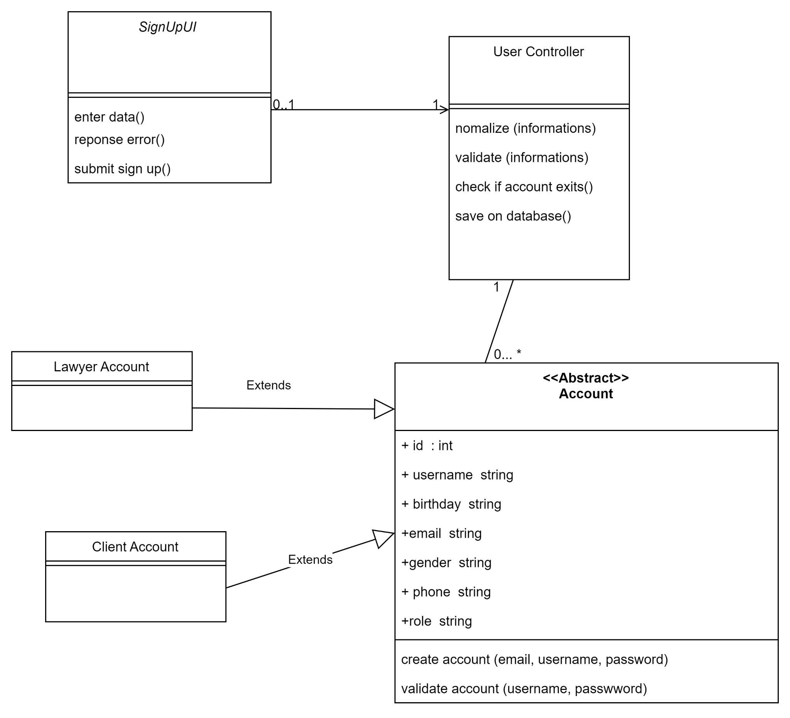

*Hình 18: Biểu đồ lớp ca sử dụng đăng ký*

## *Thay đ****ổi mật khẩu***

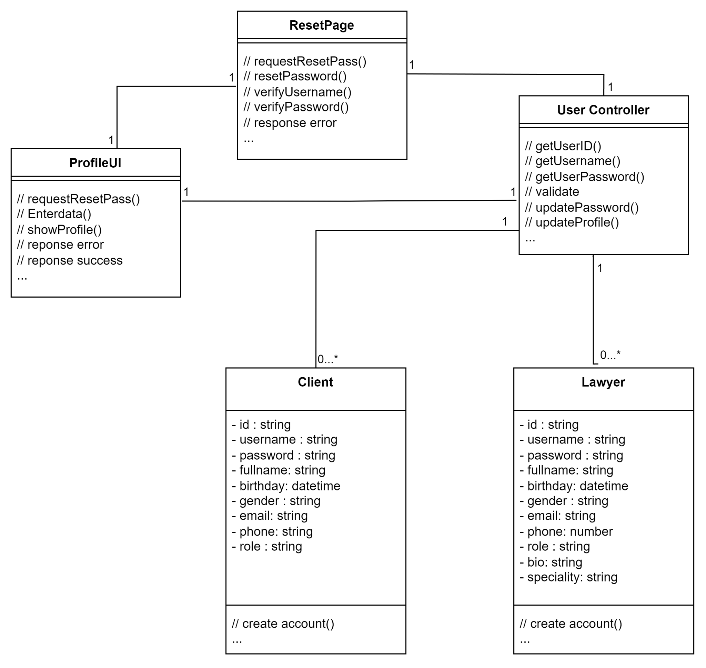

*Hình 19: Biểu đồ lớp ca sử dụng thay đổi mật khẩu*

## *Xem và c****ập nhật thông tin***

***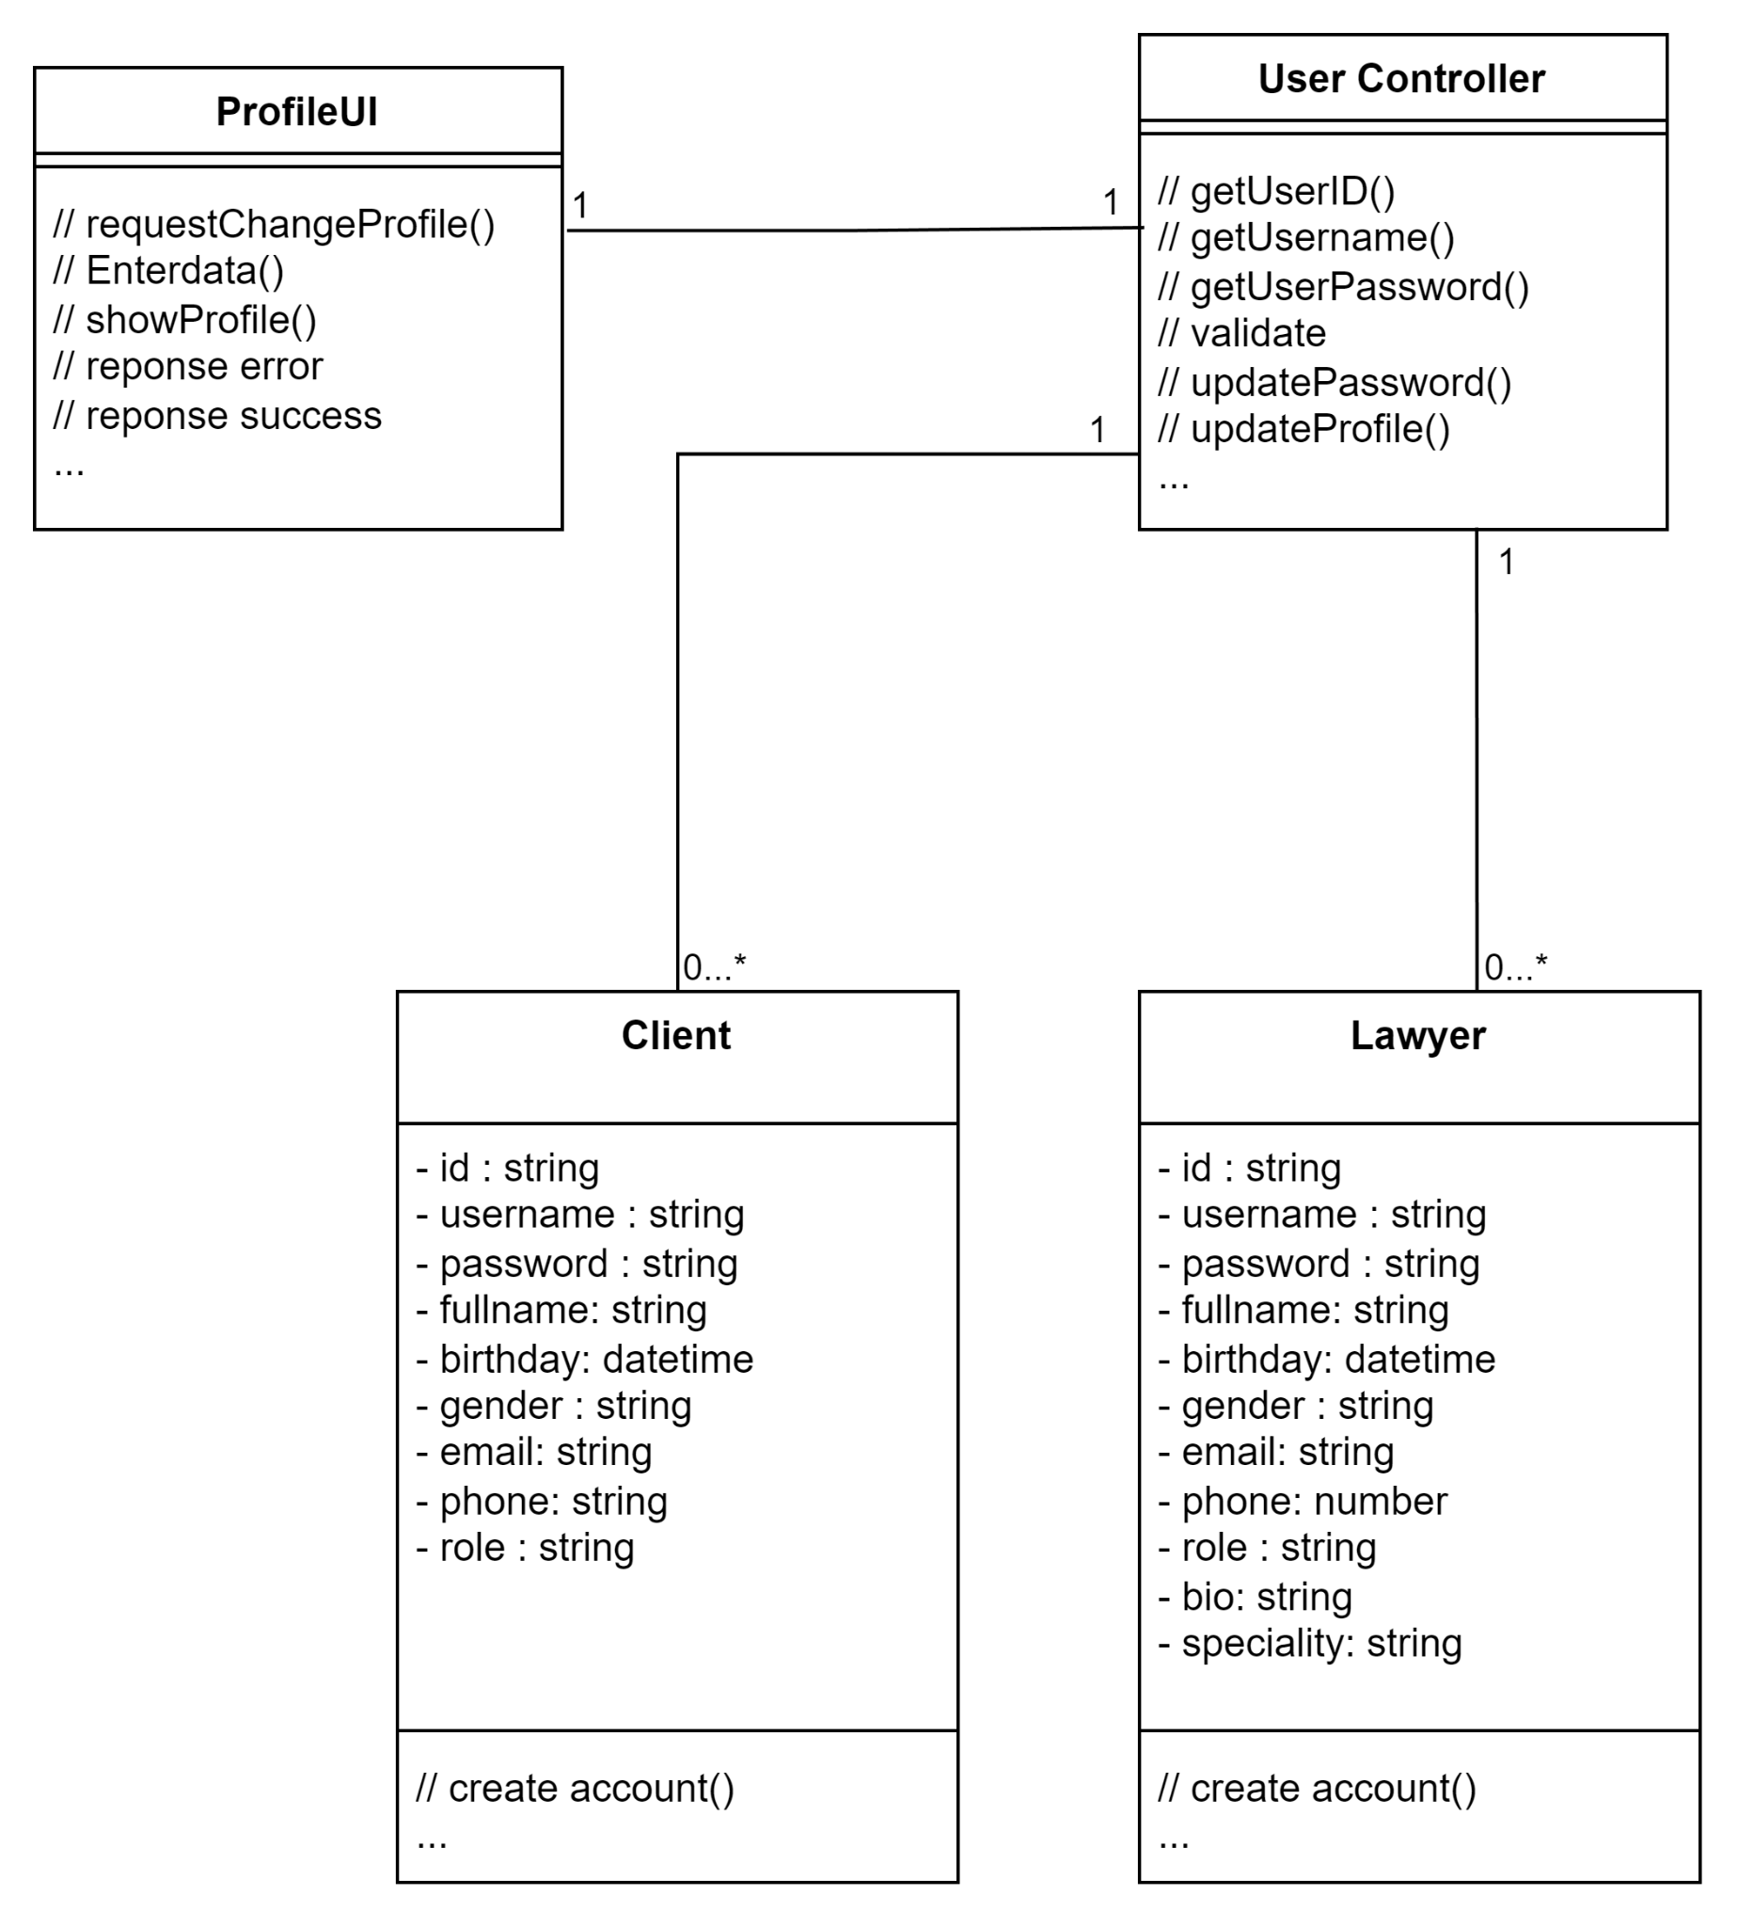****Hình 20: Biểu đồ lớp ca sử dụng xem và cập nhật thông tin*

## ***Tìm kiếm luật sư***

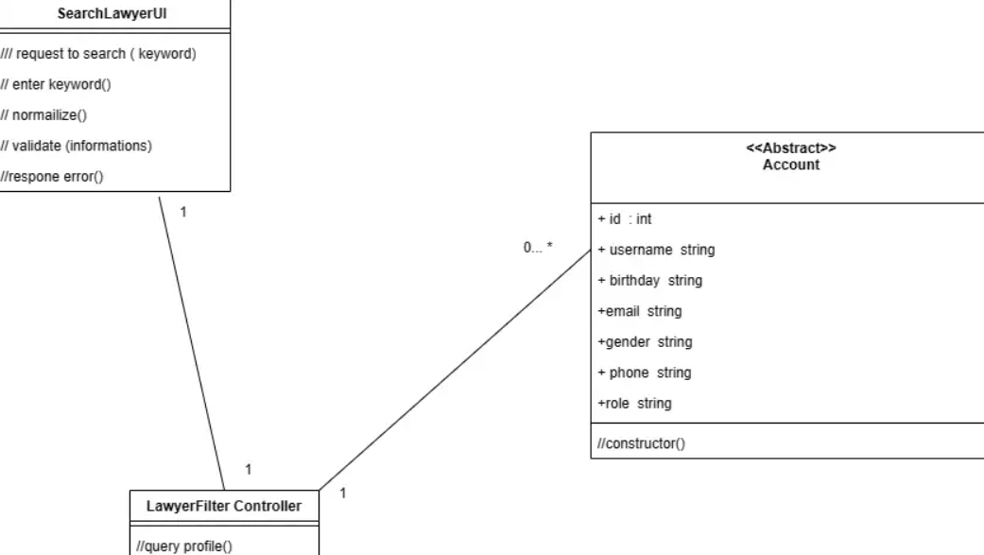

*Hình 21: Biểu đồ lớp ca sử dụng xem thông tin luật sư*

## ***Xem thông tin luật sư***

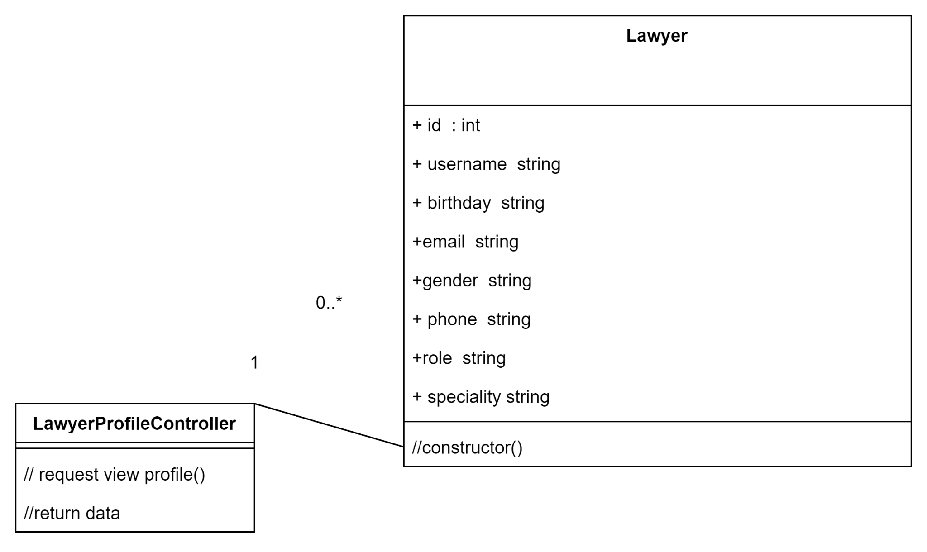

*Hình 22: Biểu đồ lớp ca sử dụng xem thông tin luật sư*

## ***Quản lý cuộc hẹn***

### **Người dùng quản lý cuộc hẹn**

## 

*Hình 23: Biểu đồ lớp ca sử dụng người dùng quản lý cuộc hẹn*

### **Luật sư quản lý cuộc hẹn**

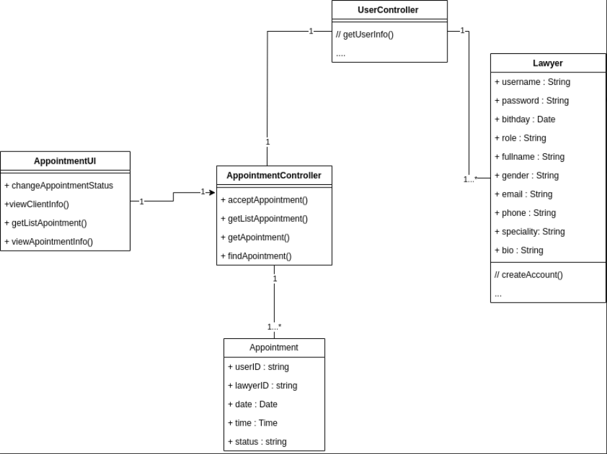

*Hình 24: Biểu đồ lớp ca sử dụng luật sư quản lý cuộc hẹn*

## *Gửi phản hồi*

### Gửi khiếu nại

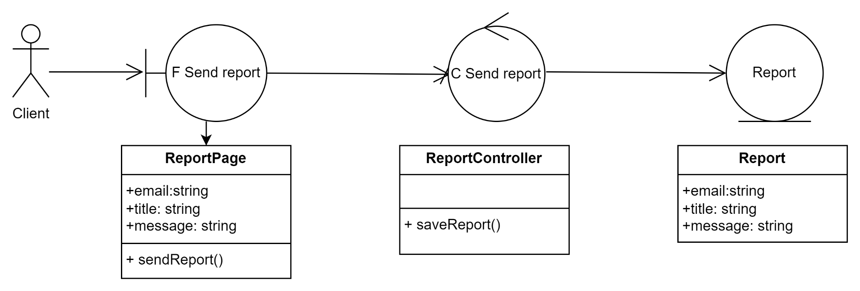

*Hình 25: Biểu đồ lớp ca sử dụng báo cáo*

### Đánh giá, phản hồi về luật sư

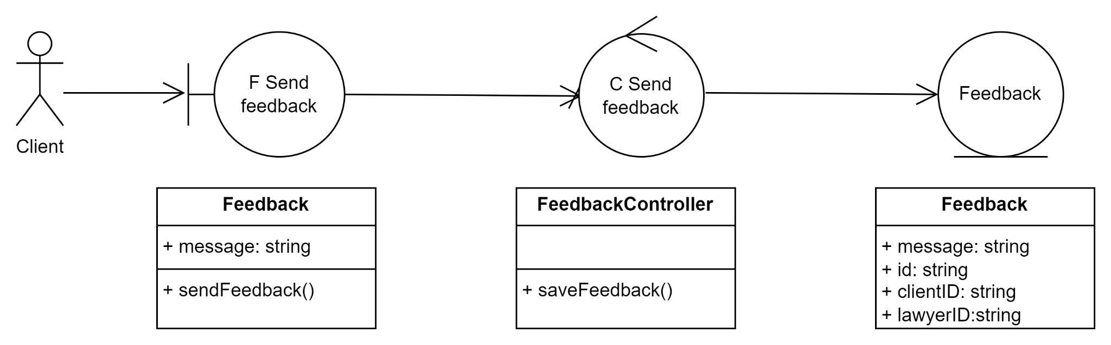

*Hình 26: Biểu đồ lớp ca sử dụng đánh giá, phản hồi về luật sư*

## ***Admin quản lý người dùng và trang web***

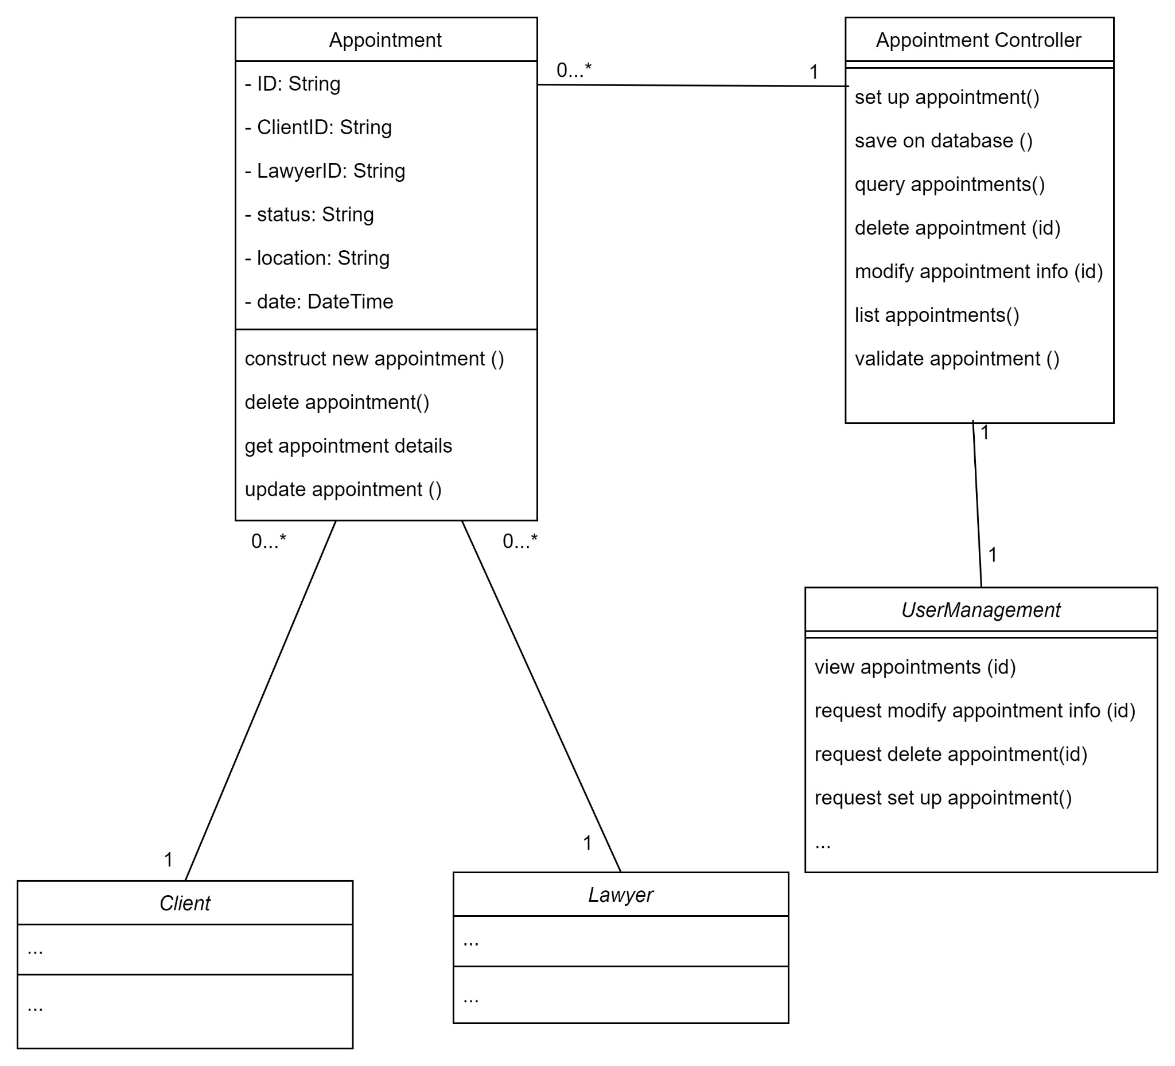

*Hình 27: Biểu đồ lớp ca sử dụng admin quản lý người dùng & quản lý trang web*

# **Thiết kế cơ sở dữ liệu**

## ***Giới thiệu***

MongoDB là một hệ thống cơ sở dữ liệu NoSQL (không quan hệ) phổ biến được sử dụng cho các ứng dụng web và dịch vụ đòi hỏi việc lưu trữ dữ liệu linh hoạt và có thể mở rộng.

MongoDB sử dụng mô hình dữ liệu JSON-style document, cho phép bạn lưu trữ dữ liệu dưới dạng document và nested data structures mà không cần phải tuân thủ một schema cố định như trong hệ thống quan hệ.

Cung cấp các tính năng mạnh mẽ cho việc truy vấn dữ liệu bằng cách sử dụng các câu lệnh query linh hoạt và hiệu quả.

## ***Thiết kế***

## Thực thể Client là nơi lưu trữ thông tin của khách hàng.

| Field | Ý nghĩa |
| --- | --- |
| _id | khóa chính |
| username | tài khoản đăng nhập |
| password | mật khẩu đăng nhập |
| createdAt | ngày tạo tài khoản |
| birthday | ngày sinh |
| role | vai trò |
| fullname | họ và tên |
| email | email |
| gender | giới tính |
| phone | số điện thoại |

Thực thể Lawyer là nơi lưu trữ thông tin của chuyên gia (luật sư).

| Field | Ý nghĩa |
| --- | --- |
| _id | khóa chính |
| username | tài khoản đăng nhập |
| password | mật khẩu đăng nhập |
| createdAt | ngày tạo tài khoản |
| birthday | ngày sinh |
| role | vai trò |
| fullname | họ và tên |
| email | email |
| gender | giới tính |
| phone | số điện thoại |
| experience | kinh nghiệm trong nghề |
| education | trình độ học vấn |
| specialist | chuyên môn |
| rate | đánh giá |

Thực thể Appointment là nơi lưu trữ thông tin cuộc hẹn giữa chuyên gia và khách hàng.

| Field | Ý nghĩa |
| --- | --- |
| _id | khóa chính |
| user | id của khách hàng |
| lawyer | id của chuyên gia |
| date | ngày hẹn |
| time | thời gian cuộc hẹn |
| status | trạng thái cuộc hẹn(chờ xác nhận/ đã xác nhận/ đã xong/ đã hủy) |
| desc | mô tả của khách hàng về nhu cầu thuê chuyên gia |

Thực thể Report là nơi lưu trữ báo cáo của khách hàng về hệ thống, trang web, chất lượng dịch vụ hoặc yêu cầu hỗ trợ.

| Field | Ý nghĩa |
| --- | --- |
| _id | khóa chính |
| user | id của khách hàng |
| content | nội dung của báo cáo |

Thực thể Feedback là nơi lưu trữ đánh giá, phản hồi của khách hàng luật sư.

| Field | Ý nghĩa |
| --- | --- |
| _id | khóa chính |
| user | id của khách hàng |
| lawyer | id của chuyên gia |
| content | nội dung của bài đánh giá |
| rate | đánh giá chuyên gia theo thang điểm |

## Tổng kết

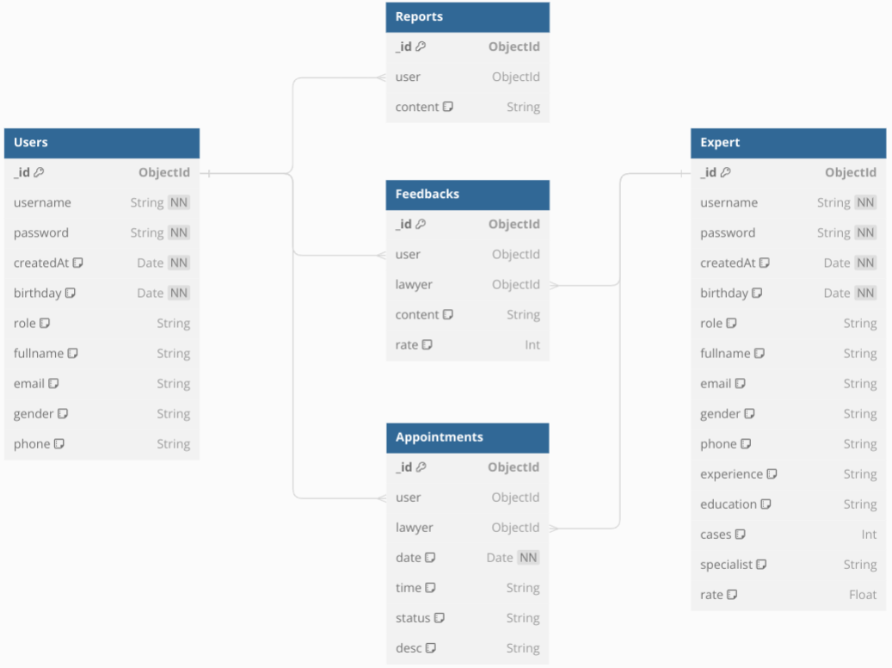

*Hình 28: Biểu đồ mô tả database của hệ thống*

# **Mô phỏng giao diện các chức năng**

## Đăng ký/Đăng nhập

Để có thể sử dụng toàn bộ các chức năng chính của Web, người dùng cần phải có tài khoản để đăng nhập, hoặc đăng ký (nếu chưa có tài khoản).

* **Đối với đăng ký**: Người dùng sẽ cần điền đầy đủ thông tin: Username (tên để hiển thị trong suốt quá trình dùng), Password.

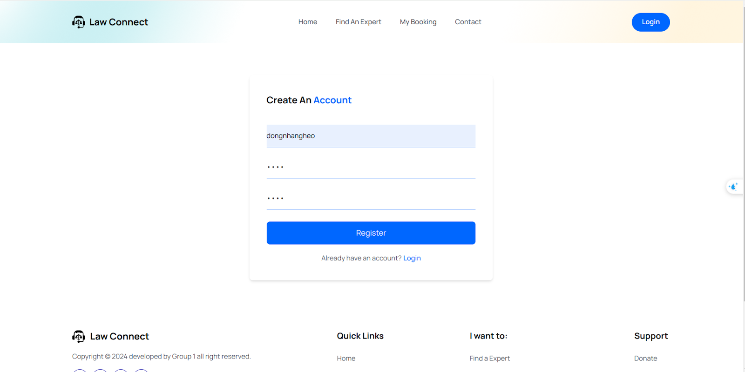

*Giao diện đăng ký tài khoản*

* **Đối với đăng nhập**: Sau khi đã tạo tài khoản thành công hoặc đã có tài khoản trước đó, người dùng cần đăng nhập để sử dụng mọi tính năng của Web. Người dùng cần điền username và mật khẩu của tài khoản đó.

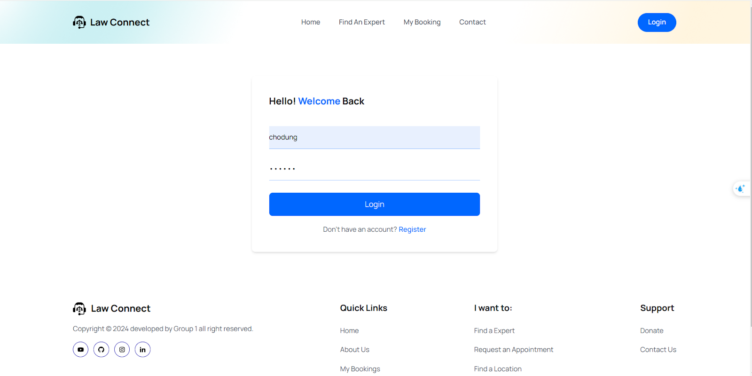

*Giao diện đăng nhập*

## Tìm kiếm luật sư

Người dùng tìm kiếm, lựa chọn và xem thông tin luật sư.

Bấm vào nút ‘Find An Expert' để chuyển tới giao diện tìm kiếm. Chức năng này có thể thực hiện kể cả khi chưa đăng nhập.

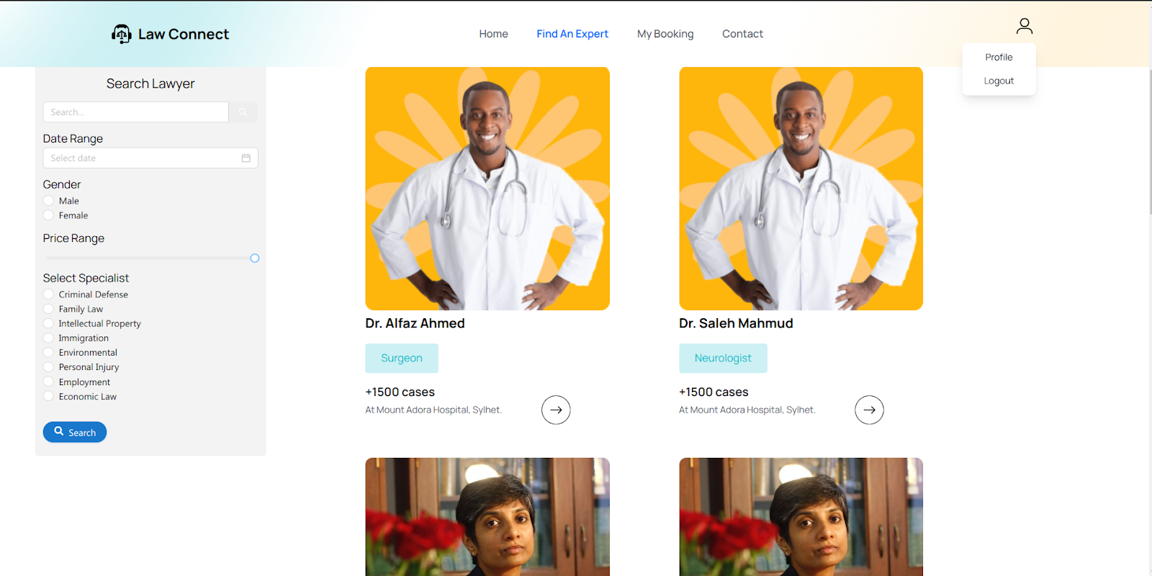

*Giao diện tìm kiếm*

Nhấp chuột vào nút mũi tên để thực hiện xem thông tin chi tiết về một luật sư. Thông tin về luật sư sẽ hiện ra trên trang.

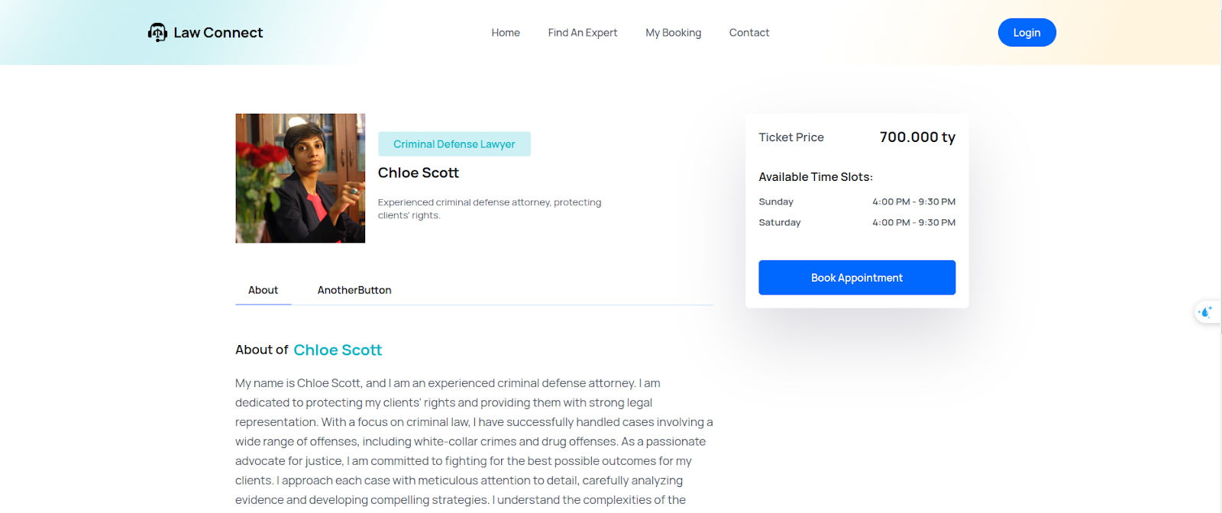

*Giao diện xem thông tin luật sư*

## Lịch hẹn

### Đặt lịch hẹn

Sau khi bấm vào giao diện xem thông tin luật sư, bấm nút “Book Appointment” ở bên phải để tiếp tục đến phần đặt lịch hẹn. Trong phần đặt lịch hẹn, khách hàng sẽ được lựa chọn ngày và giờ mong muốn.

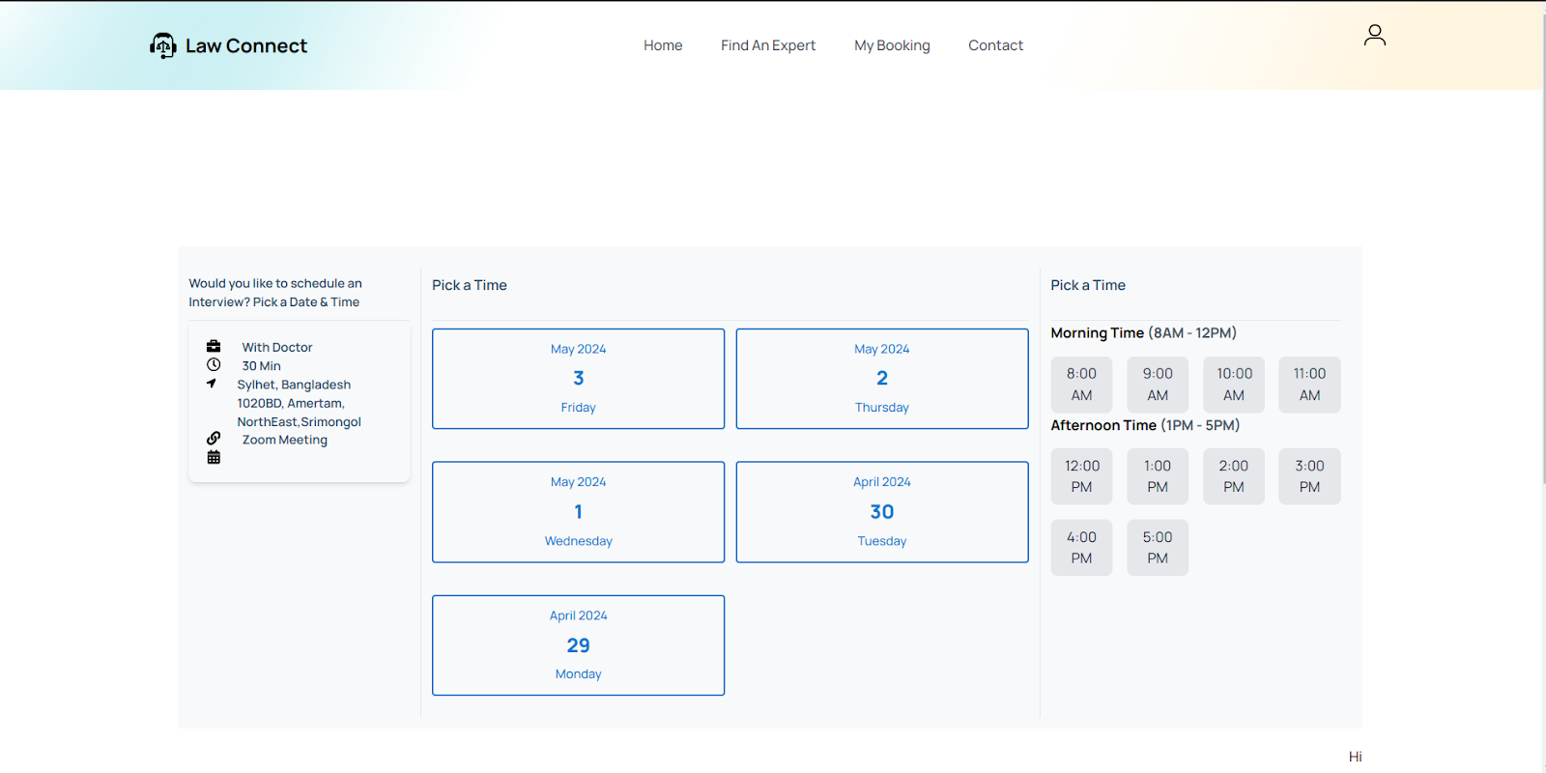*Giao diện đặt lịch hẹn*

### Xem danh sách cuộc hẹn

Khi đã đặt xong cuộc hẹn, ta có thể xem lại một danh sách cuộc hẹn của mình bằng cách bấm vào “My Booking” hoặc “My Appointment" (của luật sư)

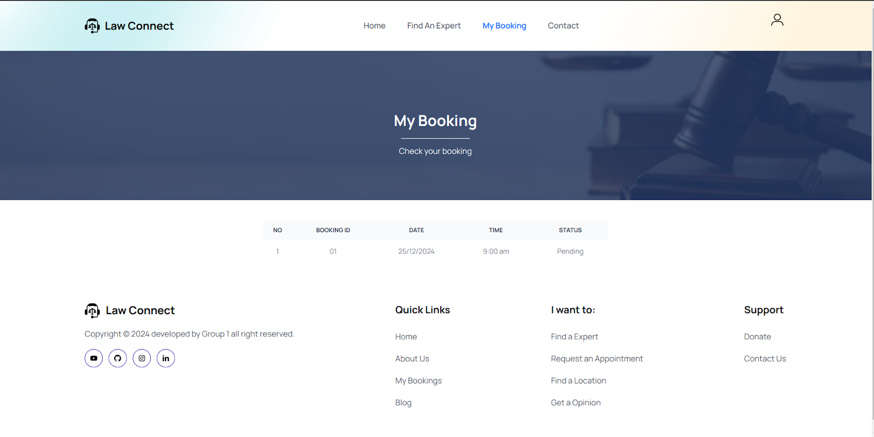

*Giao diện xem thông tin cuộc hẹn*

### 

### Xem thông tin cuộc hẹn

Bấm vào một cuộc hẹn trong danh sách để xem thông tin chi tiết về cuộc hẹn.

### Thay đổi trạng thái cuộc hẹn

Tại trang xem danh sách các cuộc hẹn, luật sư có thể thay đổi trạng thái các cuộc hẹn của khách hàng: pending (chờ), accept (đồng ý), reject (từ chối).

### Xóa cuộc hẹn

Tại trang xem danh sách các cuộc hẹn, khách hàng có thể hủy các cuộc hẹn của mình bằng cách xóa cuộc hẹn.

## Gửi phản hồi

### Gửi khiếu nại

Khách hàng gửi report cho admin và lưu lại thông tin của mình bằng cách điền form html. Report sẽ được lưu vào database.

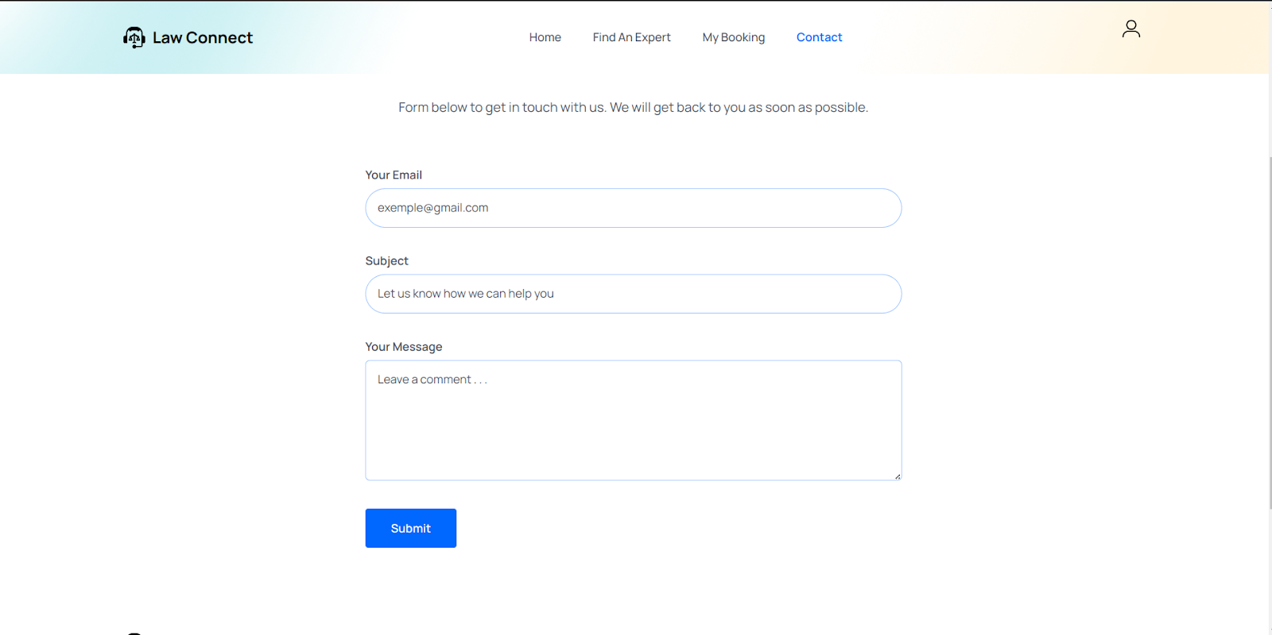

*Giao diện gửi khiếu nại*

## 

### Đánh giá, phản hồi về luật sư

Tại trang xem thông tin chi tiết về luật sư, khách hàng có thể chọn nút “Feedback” để đưa ra bình luận và đánh giá về luật sư. Sau khi bấm chọn vào nút, thực hiện bình luận và gửi.

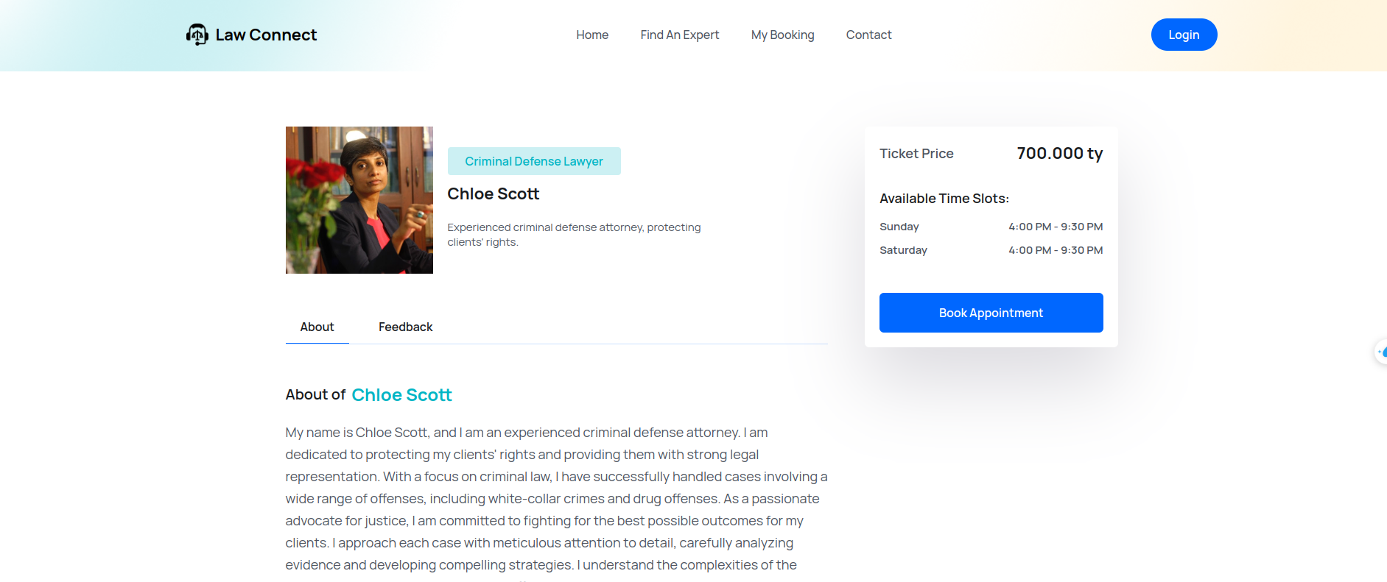

*Giao diện xem thông tin chi tiết về luật sư*

## Quản lý tài khoản

Sau khi đăng nhập, người dùng có thể vào trang profile để thay đổi thông tin cá nhân của mình, bao gồm cả mật khẩu. Nhập thông tin vào form và bấm update, tự động Server sẽ lưu lại và cập nhật thông tin mới.

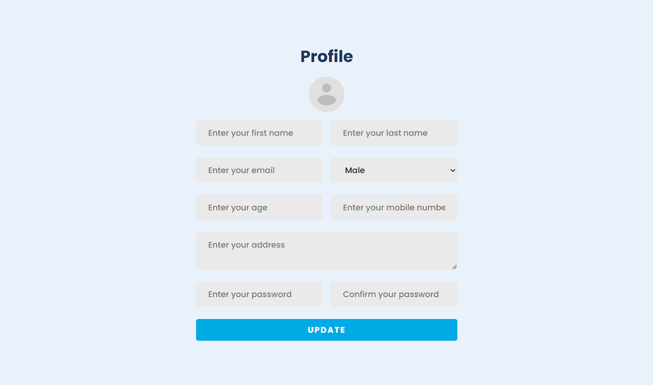

*Giao diện thông tin tài khoản cá nhân*

## Admin

Sau khi đăng nhập với tư cách admin, admin có một giao diện khác để quản lý thông tin người dùng và các cuộc hẹn. Thông tin ở các cột đằng trước, những hoạt động của admin sẽ thực hiện tại cột Action.

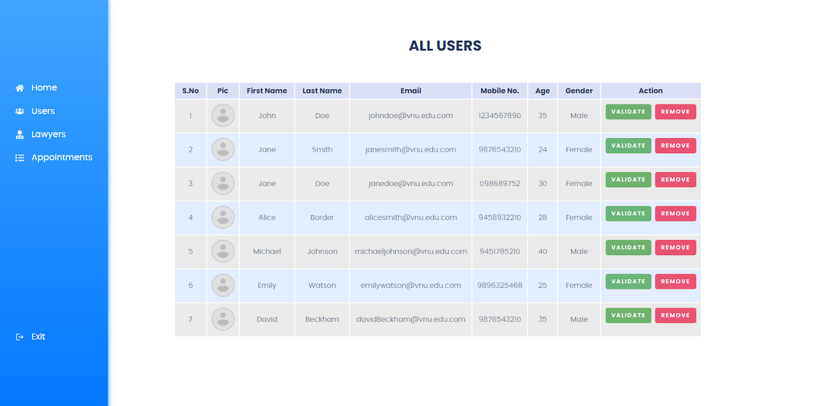

# **Giao diện ngoài**

* Lawyer Connect sử dụng Cloudinary để lưu ảnh phục vụ cho các mục đích: Avatar, ảnh luật sư, …
* Dự kiến sẽ sử dụng một số API ngoài liên quan đến Chat và Payment.